SYMBOL | OPIS | ZDJĘCIE POGLĄDOWE
KRZESŁA, FOTELE, SIEDZISKA
Uwagi ogólne:
- Zamawiający dopuszcza tolerancję +/-3% wymiarów zewnętrznych krzeseł, foteli podanych w opisie przedmiotu zamówienia.
- Ostateczna kolorystyka oraz próbki materiałów zostaną przedstawione do akceptacji Zamawiającego na etapie zamówienia – przed przystąpieniem do realizacji.
- Wszystkie zaproponowane krzesła muszą być seryjnie produkowanymi, fabrycznie nowymi, umożliwiającymi domówienie i wspólne zestawienie w przyszłości.
F1 | FOTEL Z ZAGŁÓWKIEM  Wymiary:  Krzesło biurowe obrotowe z siatkowym oparciem, powinno posiadać podstawowe wymiary +/-20mm:  • Całkowita wysokość do oparcia regulowana w zakresie: 1000-1130 mm  • Wysokość oparcia: 590 mm bez zagłówka  • Wysokość siedziska regulowana w zakresie: 425-555 mm  • Szerokość siedziska: 480 mm  • Głębokość siedziska: 460 mm  • Podstawa o średnicy: 710mm  Fotel musi posiadać:  - Mechanizm synchroniczny:  • Możliwość swobodnego kołysania się  • Oparcie odchyla się synchronicznie z siedziskiem,  • Możliwość blokady siedziska i oparcia w min 5 pozycjach  • Regulacja siły oporu oparcia za pomocą śruby  • Regulacja wysokości oparcia  • Regulacja głębokości siedziska min 50 mm  • Kąt pochylenia oparcia min 20° zsynchronizowany z siedziskiem 11°  • Płynna regulacja wysokości siedziska za pomocą podnośnika pneumatycznego  - Zagłówek: Regulowany, tapicerowany  - Podparcie lędźwi: Manualne, regulowane na wysokość  - Oparcie: siatkowe,  - Siedzisko: tapicerowane, osłona plastikowa, szkielet wykonany jest z min 7 warstw sklejki o grubość min 10,5 mm, Pokrytej pianka wylewna o gęstości min 35kg/m2 i grubości min 40mm  - Podłokietniki: regulowane na wysokość w zakresie min 70mm, ramię: czarny poliamid, nakładka: czarny poliuretan  - Podnośnik: Pneumatyczny, standardowy  - Podstawa:min Ø 710 mm, 5-ramienna, czarny poliamid  - Kółka: min Ø 50 mm, do twardych powierzchni, samohamowne, kauczukowe  - Pianka siedziska: Wylewana  - Siedzisko i zagłówek tapicerowane tkaniną o parametrach nie gorszych niż:  • Skład: poliester 100%  • Ścieralność: min 150 000 cykli Martindala,  • Niepalność: wg EN 1021-1, EN 1021-2  • Gramatura: min 360 g/m2  - Kolor siatki: czarny  - Kolor elementów z tworzywa sztucznego – osłona siedziska: Czarny  - Kolor elementów metalowych – rama oparcia: RAL 9005  Wymagane dokumenty:  - Certyfikat / atest wytrzymałościowy zgodnie z: PN-EN 1335 potwierdzający jednoczśnie bezpieczeństwo użytkowania przez osoby o wadze do 110 kg lub równoważny. Przez równoważny certyfikat Zamawiający uzna także certyfikat bezpieczeństwa GS  - Parametry krzesła zgodne z aktualnymi przepisami BHP typu - Certyfikat ergonomiczności – zgodność z Rozporządzeniem Ministerstwa Rodziny i Polityki Społecznej w sprawie bezpieczeństwa i higieny pracy (BHP) na stanowiskach wyposażonych w monitory ekranowe z dnia 18 października 2023 r. lub równoważne | 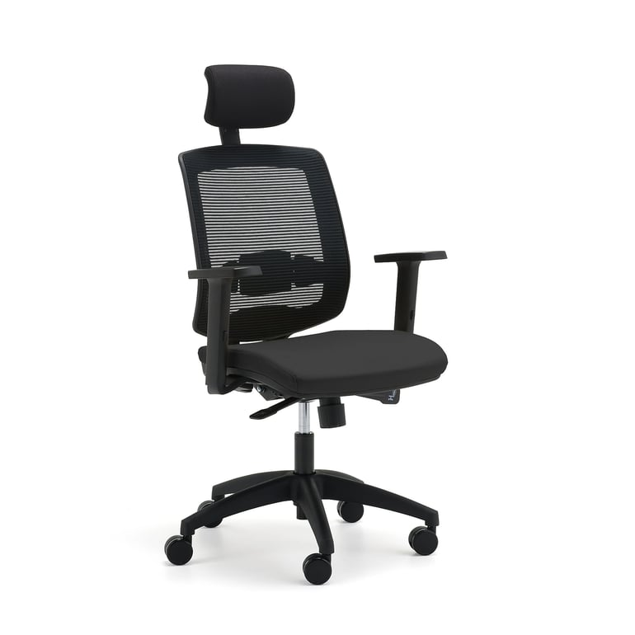
F2 | KRZESŁO KONFERENCYJNE  Wymiary:  - Szerokość całkowita: 580 mm  - Głębokość całkowita: 530 mm  - Wysokość całkowita: 860 mm  - Wysokość siedziska: 470 mm  - Podłokietniki: Tak  Opis:  - Krzesło konferencyjne na czterech nogach połączonych ze sobą poprzeczką biegnącą po podłożu celem wzmocnienia konstrukcji i stabilności stelaża, wyposażone w stopki z tworzywa sztucznego zabezpieczające podłoże przed rysowaniem, nogi przednie stelaża połączone poziomą poprzeczką biegnącą pod przednią krawędzią siedziska krzesła;  - Siedzisko: Tapicerowane miękką pianką ciętą o gęstości 35 kg/m³. Od spodu zabezpieczone estetyczną maskownicą z tworzywa sztucznego  - Oparcie: Tapicerowane obustronnie, wypełnione ergonomiczną pianką ciętą o gęstości 35 kg/m³.  - Stelaż: Stabilna konstrukcja metalowa wykonana z pręta stalowego o przekroju fi 11 mm.  - Podłokietniki: Metalowe, zintegrowane bezpośrednio ze strukturą stelaża. Wyposażone w profilowane nakładki z polipropylenu (PP) podnoszące komfort podparcia rąk.  - Stopki antypoślizgowe: Standardowo twarde (uniwersalne/teflonowe) lub wkładek filcowych do twardych nawierzchni. (należy dopasować do powierzchni w zależności od pomieszczenia – na etapie realizacji)  - Sztaplowanie (składanie w stos): Tak, min 4.  Ostateczna kolorystyka tapicerki do ustalenia w ramach uzgodnienia z Zamawiającym z przedłożonej palety kolorów producenta zgodnie z zapisami SWZ.  Parametry tapicerki:  Krzesło w całości tapicerowane tkaniną z atestem higienicznym, trudnopalności EN 1021:1:2, 100% poliester, o klasie ścieralności na poziomie min. 100 000 cykli (PN-EN ISO 12947-2), odporności na piling min. 5 (EN ISO 12945-2), odporność na światło 5 (EN ISO 105-B02) gramatura min. 340g/m², nie dopuszcza się tkaniny o niższych parametrach.  Wymagane dokumenty:  - Certyfikat / atest zgodności wg normy PN-EN 16139 lub równoważny,  - Atest higieniczny na całe krzesło, potwierdzający możliwość stosowania w obiektach użyteczności  publicznej.  - Certyfikat wdrożenia przez producenta mebli: System Zarządzania Środowiskowego zgodnie z normą  ISO 14001:2015 w zakresie: produkcja i sprzedaż mebli biurowych  - Certyfikat wdrożenia przez producenta mebli: Systemu Zarządzania Jakością zgodnie z normą ISO  9001 | 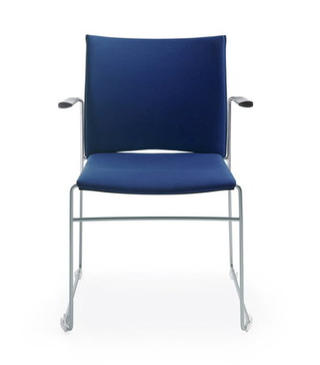
F2c | KRZESŁO KONFERENCYJNE  Wymiary:  - Szerokość całkowita: 580 mm  - Głębokość całkowita: 530 mm  - Wysokość całkowita: 860 mm  - Wysokość siedziska: 470 mm  - Podłokietniki: Tak  Opis:  - Krzesło konferencyjne na czterech nogach połączonych ze sobą poprzeczką biegnącą po podłożu celem wzmocnienia konstrukcji i stabilności stelaża, wyposażone w stopki z tworzywa sztucznego zabezpieczające podłoże przed rysowaniem, nogi przednie stelaża połączone poziomą poprzeczką biegnącą pod przednią krawędzią siedziska krzesła;  - Siedzisko: Tapicerowane miękką pianką ciętą o gęstości 35 kg/m³. Od spodu zabezpieczone estetyczną maskownicą z tworzywa sztucznego  - Oparcie: Tapicerowane obustronnie, wypełnione ergonomiczną pianką ciętą o gęstości 35 kg/m³.  - Stelaż: Stabilna konstrukcja metalowa wykonana z pręta stalowego o przekroju fi 11 mm.  - Podłokietniki: Metalowe, zintegrowane bezpośrednio ze strukturą stelaża. Wyposażone w profilowane nakładki z polipropylenu (PP) podnoszące komfort podparcia rąk.  - Stopki antypoślizgowe: Standardowo twarde (uniwersalne/teflonowe) z możliwością opcjonalnego wyboru wkładek filcowych do twardych nawierzchni.  - Sztaplowanie (składanie w stos): Tak, min 4.  - Kolorystyka dostosowana do pokoi dyrektorskich – stelaż czarny. Tapicerka do wyboru na podstawie próbek.  Parametry tapicerki:  Krzesło w całości tapicerowane tkaniną z atestem higienicznym, trudnopalności EN 1021:1:2, 100% poliester, o klasie ścieralności na poziomie min. 100 000 cykli (PN-EN ISO 12947-2), odporności na piling min. 5 (EN ISO 12945-2), odporność na światło 5 (EN ISO 105-B02) gramatura min. 340g/m², nie dopuszcza się tkaniny o niższych parametrach.  Wymagane dokumenty:  - Certyfikat / atest zgodności wg normy PN-EN 16139 lub równoważny,  - Atest higieniczny na całe krzesło, potwierdzający możliwość stosowania w obiektach użyteczności  publicznej.  - Certyfikat wdrożenia przez producenta mebli: System Zarządzania Środowiskowego zgodnie z normą  ISO 14001:2015 w zakresie: produkcja i sprzedaż mebli biurowych  - Certyfikat wdrożenia przez producenta mebli: Systemu Zarządzania Jakością zgodnie z normą ISO  9001
F3 | FOTEL GABINETOWY  Wymiary:  - Szerokość siedziska: 510 mm  - Głębokość siedziska: 490 mm  - wysokość całkowita: 1210-1270  - zakres regulacji wysokości: 60mm  - średnica podstawy 690 mm  - Tolerancja wymiarowa wynosi +/- 20 mm  Opis:  - Zintegrowany zagłówek  - Fotel wzmocniony do min. 150 kg  Wykończenie i materiały:  - Front (siedzisko, oparcie, zagłówek): Naturalna skóra licowa, kolor czarny  - Tył fotela: Skóra ekologiczna o identycznej strukturze jak front  - Podłokietniki: Wyposażone w miękkie nakładki z naturalnej skóry  - Podstawa jezdna: Polerowane aluminium w kolorze chromu (lekka, trwała bryła bez spawów)  - Kółka: Miękkie, z kauczukową otoczką (bezpieczne dla paneli, parkietu i dywanów)  - Tryb kołysania: Możliwość swobodnego bujania się z regulacją oporu pod wagę użytkownika  - Blokada oparcia: Opcja zablokowania fotela w wybranej pozycji wychylenia  - Bezpieczeństwo: System Anti-Shock (chroni plecy przed uderzeniem oparcia po zwolnieniu blokady)  - Regulacja wysokości: Płynna, za pomocą podnośnika pneumatycznego  Wymagane dokumenty:  - Certyfikat / atest wytrzymałościowy zgodnie z: PN-EN 1335 potwierdzający jednoczśnie bezpieczeństwo użytkowania przez osoby o wadze do 110 kg lub równoważny. Przez równoważny certyfikat Zamawiający uzna także certyfikat bezpieczeństwa GS  - Parametry krzesła zgodne z aktualnymi przepisami BHP typu - Certyfikat ergonomiczności – zgodność z Rozporządzeniem Ministerstwa Rodziny i Polityki Społecznej w sprawie bezpieczeństwa i higieny pracy (BHP) na stanowiskach wyposażonych w monitory ekranowe z dnia 18 października 2023 r. lub równoważne | 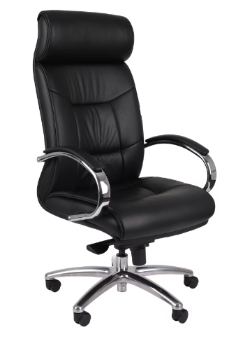
F4 | KRZESŁO BAROWE - HOKER  Wymiary:  - Wysokość siedziska: 750 mm  - Głębokość powierzchni siedziska: 430 mm  - Szerokość ramy: 535 mm  - Szerokość oparcia: 400 mm  - Długość oparcia: 225 mm  - Tolerancja wymiarowa wynosi +/- 20 mm  Opis:  - Rama: hoker, płoza podwójna metalowa lub na czterech nogach z wspornikiem w kształcie podwójnej litery T.  - Stelaż wykonany z rury stalowej o przekroju fi 20 x 1,5 mm. Nogi przednie oraz tylne krzesła spawane z pozostałymi elementami stelaża w kątach prostych z dużą dbałością wykonania, bez widocznych spawów.  - Nogi krzesła wyposażone w przegubowe stopki z tworzywa sztucznego.  - Całość stelaża chromowana.  - Siedzisko i oparcie wykonane jako jednolita konstrukcja kubełkowa ze sklejki bukowej, pokryta laminatem wysokociśnieniowym HPL (nie dopuszcza się laminatu CPL).  - Przednia krawędź sklejki siedziska o zmiennej grubości, zaokrąglona, ostateczna kolorystyka do ustalenia w ramach uzgodnienia z Zamawiającym z przedłożonej palety kolorów producenta zgodnie z zapisami SWZ. | 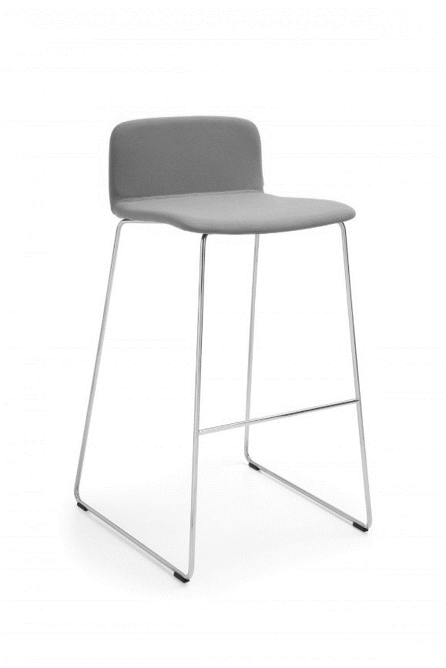
F5 | KRZESŁO STACJONARNE  Wymiary:  - Szerokość oparcia: min 400 mm,  - Szerokość siedziska: min 440 mm  - Całkowita wysokość: min 830 mm,  - Wysokość siedziska: min 465 mm,  - Całkowita głębokość krzesła: min 570 mm,  Opis:  • Siedzisko i oparcie wykonane ze sklejki bukowej 8-warstwowej, gięto-klejonej o grubości min 10,5mm,  • Siedzisko wraz z oparciem wykonane z jednej miski.  • Kubełek dwustronnie pokryty laminatem, na krawędziach widoczna sklejka, zabezpieczona przed  uszkodzeniami np. woskiem.  • Konstrukcja chromowana lub malowana proszkowo wg próbnika producenta fi min.22 mm,  • Konstrukcja zabezpieczająca przed uderzaniem oparciem krzesła o ścianę (po dostawieniu go do  ściany) tzw. wall protection system.  • Stopki tworzywowe do miękkich powierzchni.  • Możliwość sztaplowania, min 4 sztuki w słupku.  • Kolorystyka: Ostateczna kolorystyka do ustalenia w ramach uzgodnienia z Zamawiającym z przedłożonej palety kolorów producenta zgodnie z zapisami SWZ.  Dokumenty wymagane:  • Certyfikat / atest zgodności wg normy PN-EN 16139,  • Atest higieniczny na całe krzesło, potwierdzający możliwość stosowania w obiektach użyteczności  publicznej.  • Certyfikat wdrożenia przez producenta mebli: System Zarządzania Środowiskowego zgodnie z normą  ISO 14001:2015 w zakresie: produkcja i sprzedaż mebli biurowych  • Certyfikat wdrożenia przez producenta mebli: Systemu Zarządzania Jakością zgodnie z normą ISO  9001 | 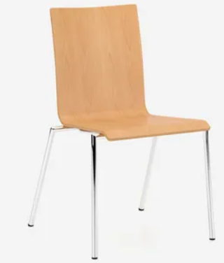
F5t | KRZESŁO STACJONARNE TAPICEROWANE  Wymiary:  - Szerokość oparcia: min 400 mm,  - Szerokość siedziska: min 440 mm  - Całkowita wysokość: min 830 mm,  - Wysokość siedziska: min 465 mm,  - Całkowita głębokość krzesła: min 570 mm,  Opis:  • Siedzisko i oparcie wykonane ze sklejki bukowej 8-warstwowej, gięto-klejonej o grubości min 10,5mm,  • Siedzisko wraz z oparciem wykonane z jednej miski.  • Kubełek dwustronnie pokryty laminatem, na krawędziach widoczna sklejka, zabezpieczona przed  uszkodzeniami np. woskiem.  • Wersja tapicerowana - na siedzisku i oparciu, oddzielnie tapicerowane poduszki  • Nakładki wykonane ze sklejki o grubości min 4 mm, obłożonej gąbką i zatapicerowane tkaniną  • Konstrukcja chromowana lub malowana proszkowo wg próbnika producenta fi min.22 mm,  • Konstrukcja zabezpieczająca przed uderzaniem oparciem krzesła o ścianę (po dostawieniu go do  ściany) tzw. wall protection system.  • Stopki tworzywowe do miękkich powierzchni.  • Możliwość sztaplowania, min 4 sztuki w słupku.  • Kolorystyka: tkanina tapicerska – do wyboru z wzornika producenta. Sklejka - do wyboru z wzornika  producenta. Ostateczna kolorystyka do ustalenia w ramach uzgodnienia z Zamawiającym z przedłożonej palety kolorów producenta zgodnie z zapisami SWZ.  Siedzisko i oparcie tapicerowane tkaniną o parametrach nie gorszych niż:  • Skład: poliester 100%  • Ścieralność: min 150 000 cykli Martindala,  • Niepalność: wg EN 1021-1, EN 1021-2  • Gramatura: min 360 g/m2  Dokumenty wymagane:  • Certyfikat / atest zgodności wg normy PN-EN 16139 lub równoważny,  • Atest higieniczny na całe krzesło, potwierdzający możliwość stosowania w obiektach użyteczności  publicznej.  • Certyfikat wdrożenia przez producenta mebli: System Zarządzania Środowiskowego zgodnie z normą  ISO 14001:2015 w zakresie: produkcja i sprzedaż mebli biurowych  • Certyfikat wdrożenia przez producenta mebli: Systemu Zarządzania Jakością zgodnie z normą ISO  9001 | 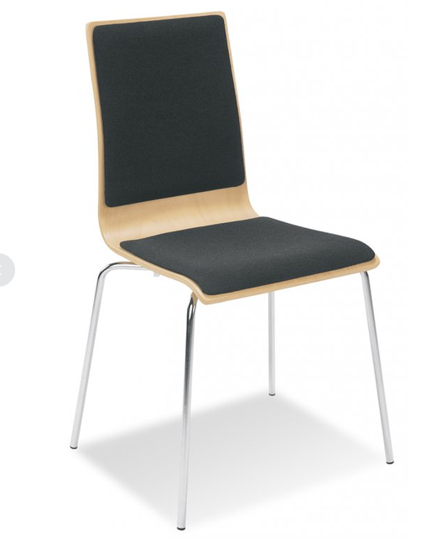
F5tp | KRZESŁO STACJONARNE Z PODŁOKIETNIKAMI  Wymiary:  - Szerokość oparcia: min 400 mm,  - Szerokość siedziska: min 440 mm  - Całkowita wysokość: min 830 mm,  - Wysokość siedziska: min 465 mm,  - Całkowita szerokość krzesła z podłokietnikami: min 530 mm,  - Całkowita głębokość krzesła: min 570 mm,  - Wysokość podłokietników od podłoża: min 660 mm  Opis:  • Siedzisko i oparcie wykonane ze sklejki bukowej 8-warstwowej, gięto-klejonej o grubości min 10,5mm,  • Siedzisko wraz z oparciem wykonane z jednej miski.  • Kubełek dwustronnie pokryty laminatem, na krawędziach widoczna sklejka, zabezpieczona przed  uszkodzeniami np. woskiem.  • Wersja tapicerowana - na siedzisku i oparciu, oddzielnie tapicerowane poduszki  • Nakładki wykonane ze sklejki o grubości min 4 mm, obłożonej gąbką i zatapicerowane tkaniną  • Konstrukcja chromowana lub malowana proszkowo wg próbnika producenta fi min.22 mm,  • Konstrukcja zabezpieczająca przed uderzaniem oparciem krzesła o ścianę (po dostawieniu go do  ściany) tzw. wall protection system.  • Stopki tworzywowe do miękkich powierzchni.  • Możliwość sztaplowania, min 4 sztuki w słupku.  • Kolorystyka: tkanina tapicerska – do wyboru z wzornika producenta. Sklejka - do wyboru z wzornika  producenta. Ostateczna kolorystyka do ustalenia w ramach uzgodnienia z Zamawiającym z przedłożonej palety kolorów producenta zgodnie z zapisami SWZ.  Siedzisko i oparcie tapicerowane tkaniną o parametrach nie gorszych niż:  • Skład: poliester 100%  • Ścieralność: min 150 000 cykli Martindala,  • Gramatura: min 360 g/m2  Dokumenty wymagane:  • Atest niepalności dla tapicerek wg EN 1021-1, PN-EN 1021-2  • Certyfikat / atest zgodności wg normy PN-EN 16139,  • Atest higieniczny na całe krzesło, potwierdzający możliwość stosowania w obiektach użyteczności  publicznej.  • Certyfikat wdrożenia przez producenta mebli: System Zarządzania Środowiskowego zgodnie z normą  ISO 14001:2015 w zakresie: projektowanie, produkcja i sprzedaż mebli biurowych  • Certyfikat wdrożenia przez producenta mebli: Systemu Zarządzania Jakością zgodnie z normą ISO  9001 | 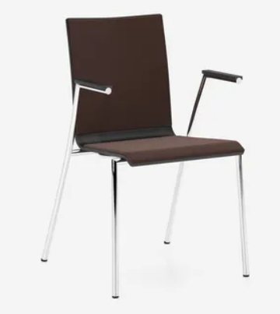
F6 | TABORET LABORATORYJNY na kółkach  Wymiary:  Wys. siedziska: 570-830 mm  Siedzisko: 460 (szerokość) x 450 (głębokość)  Opis:  Wykończenie: Pianka PUR  Taboret przemysłowy z pianki integralnej o bardzo wysokiej odporności na zanieczyszczenia chemiczne. Wersja na kółkach z podnóżkiem.  Wykończenie: pianka integralna.  Atest obciążenia do min. 120 kg | 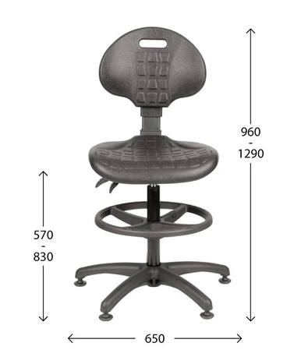
S1 | SOFA WYPOCZYNKOWA  Wymiary:  - szerokość: 141 cm  - wysokość: 75 cm  - głębokość: 71 cm  Wykonanie:  - Siedzisko wykonane jest ze sprężyny falistej.  - Nóżki czarne  - Kolekcja dopasowana do fotela S2  - Skład tkaniny 100 % Poliester  - Gramatura min. 360 gr/m  - Pilling 4  - Odporność na tarcie min.150 000 cykli Martindale'a  - Odporność na światło 5  Dokumenty wymagane:  • Atest niepalności dla tapicerek wg EN 1021-1, PN-EN 1021-2  Typ i kolorystyka w ramach jednej kolekcji z S2 | 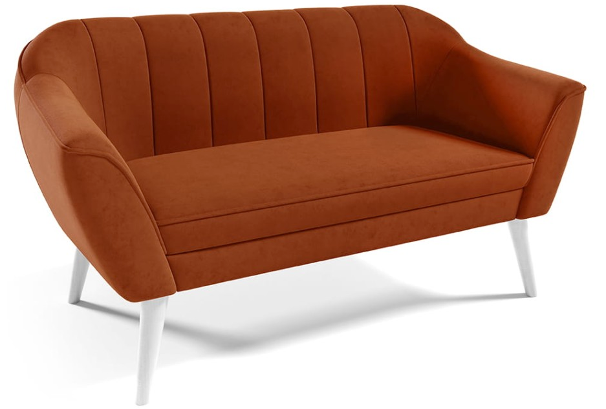
S2 | FOTEL WYPOCZYNKOWY  Wymiary:  - szerokość siedziska: 47 cm  - głębokość siedziska: 52 cm  - wysokość całkowita: 75 cm  - głębokość całkowita: 71 cm  Wykonanie:  - Siedzisko wykonane jest ze sprężyny falistej.  - Nóżki czarne  - Kolekcja dopasowana do fotela S1  - Skład tkaniny 100 % Poliester  - Gramatura min. 360 gr/m  - Pilling 4  - Odporność na tarcie min.150 000 cykli Martindale'a  - Odporność na światło 5  Dokumenty wymagane:  • Atest niepalności dla tapicerek wg EN 1021-1, PN-EN 1021-2  Typ i kolorystyka w ramach jednej kolekcji z S1 | 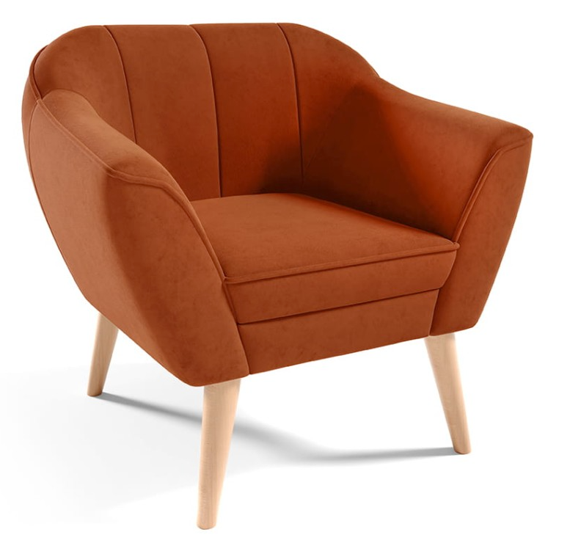
S3-S8 | SYSTEM SIEDZISK MODUŁOWYCH  - Tolerancja wymiarowa wynosi +/- 10 mm  - Sofa /fotel modułowy, stanowiący rozwinięcie bazowej bryły siedziska o zintegrowane oparcie.  - Gabaryty modułu to 650x650 mm – 750x750mm  - Wysokość siedziska 460mm, z oparciem 750 mm  - Stelaż wykonany z rur stalowych, malowanych proszkowo na kolor szary, o przekroju  min. 22mm, nogi mają być wyprofilowane, wyposażony w ślizgi filcowe.  - Elementy łączą się ze sobą pod każdym siedziskiem za pomocą blachy montażowej i elementów motylkowych dołączonych do mebli.  - Siedzisko z pianki nie gorszej niż o parametrach N-4060.  - Obudowa zbudowana z materiałów drewnopochodnych, łączona za pomocą wkrętów i klinów, każdy moduł jest samodzielnie stojącym elementem wspartym na stopkach.  Siedzisko tapicerowane tkaniną o parametrach nie gorszych niż :  - Ścieralność : min. 300 000 cykli Martindale,  - Niepalność : wg EN 1021-1, EN 1021-2  - Skład: wierzchnia warstwa 100% Vinyl, podkład 100% poliester  - Gramatura: min. 650 g/m  UWAGA: dla wszystkich siedzisk w strefach ogólnych proponuje się zbliżoną kolorystykę i system.  Kolorystyka: ostateczna kolorystyka do ustalenia w ramach uzgodnienia z Zamawiającym z przedłożonej palety kolorów producenta zgodnie z zapisami SWZ.  Wymagane dokumenty:  - Certyfikat lub atest wytrzymałościowy – zgodnie z normą EN 16139 lub równoważny  - Atest niepalności dla tapicerek wg EN 1021-1, PN-EN 1021-2  - Certyfikat wdrożenia przez producenta mebli: System Zarządzania Środowiskowego zgodnie z normą ISO 14001:2015 w zakresie: produkcja i sprzedaż mebli biurowych  - Certyfikat wdrożenia przez producenta mebli: Systemu Zarządzania Jakością zgodnie z normą ISO 9001 | 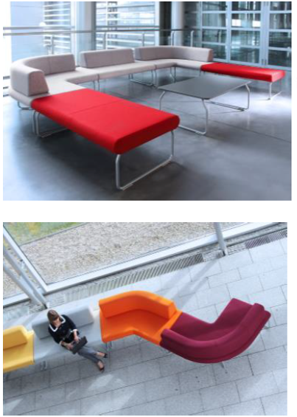
S3 | SOFA 90st. z oparciem– SYSTEM SIEDZISK  Wymiary:  Typ mebla: Pufa modułowa  Szerokość całkowita 1385 mm  Głębokość całkowita: 1385 mm  Wysokość całkowita: 750 mm  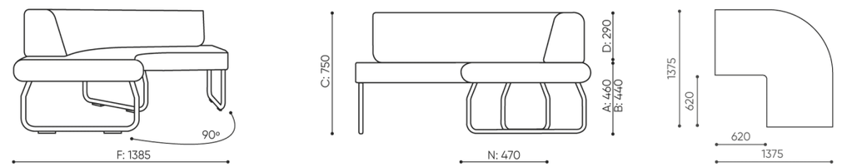 | 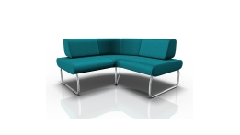
S4 | SOFA 90st. z oparciem – SYSTEM SIEDZISK  Wymiary:  Typ mebla: Pufa / podłokietnik prosty  Szerokość całkowita: 1375 mm.  Głębokość całkowita: 1375 mm.  Wysokość całkowita: 750 mm.  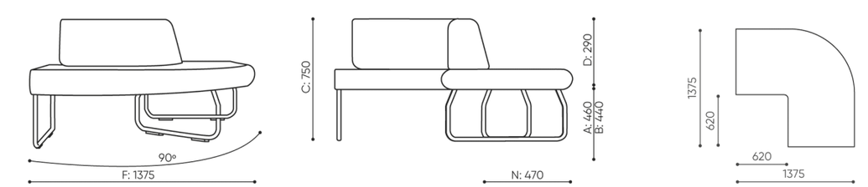 | 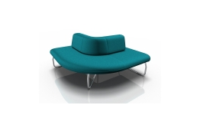
S5 | SOFA 45st. z oparciem – SYSTEM SIEDZISK  Wymiary:  Typ mebla: Fotel modułowy / siedzisko z oparciem  Głębokość całkowita: 1175 mm  Wysokość całkowita: 750 mm  Wysokość siedziska: 460 mm  Głębokość siedziska: 470 mm  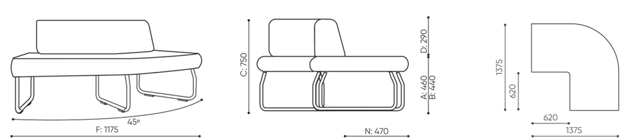 | 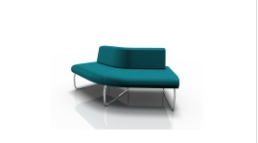
S6 | FOTEL – SYSTEM SIEDZISK  Wymiary:  Typ mebla: Fotel  Głębokość całkowita: 785 mm  szerokość całkowita: 770 mm  Wysokość siedziska: 460 mm  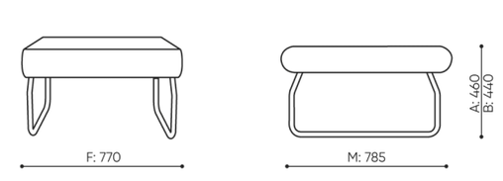 | 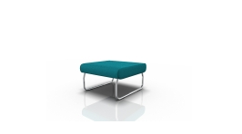
S7 | FOTEL z oparciem – SYSTEM SIEDZISK  Wymiary:  Typ mebla: Fotel  Głębokość całkowita: 785 mm  Szerokość całkowita: 770mm  Wysokość całkowita: 750 mm  Wysokość siedziska: 460 mm  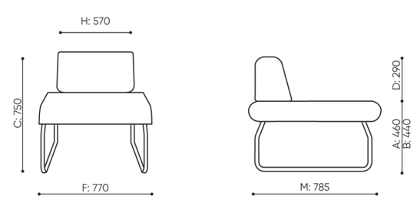 | 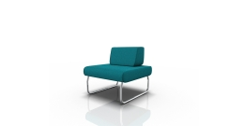
S8 | SOFA z oparciem – SYSTEM SIEDZISK  Wymiary:  Typ mebla: Fotel  Głębokość całkowita: 1370 mm  Wysokość całkowita: max 750 mm  Wysokość siedziska: 420 mm  Głębokość siedziska: 510 mm  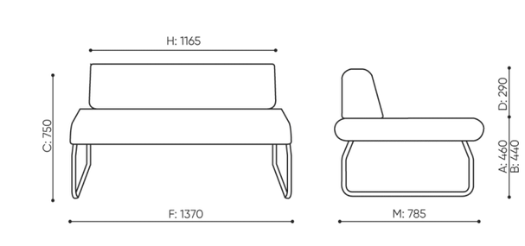 | 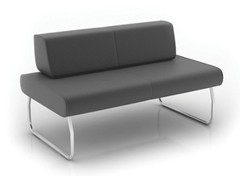
BIURKA, PARAWANY I STOŁY
Uwagi ogólne:
- Biurka mają być systemowe, przeznaczone do intensywnej eksploatacji w budynkach użyteczności publicznej. Biurka i stoły mają posiadać pozytywne wyniki badań lub certyfikat zgodności z normami dotyczącymi jakości mebli biurowych.
- Stelaż stołu/biurka to konstrukcja metalowa.
- Biurko w konfiguracji prawe lub lewe lub proste.
- Kolumna nogi stołu wykonana z profilu o wymiarach 60x30mm lub 50x50mm, wyposażona w stopki do poziomowania.
- Dwie kolumny nogi spawane za pomocą profilu 60x30mm lub min 50x25mm
- Dwie pary nóg połączone dwiema belkami podblatowymi wykonanymi z profilu min 50x25mm
- Jedna z belek ze specjalnym wygięciem- system umożliwiający wsunięcie siedziska z podłokietnikami pod biurko, gwarantujący więcej miejsca na nogi użytkownika, (umożliwiający montaż półki pod klawiaturę tuż pod blatem biurka)
- Połączenie belki z nogą za pomocą detalu rozprężnego.
- Pomiędzy nogą biurka a blatem przerwa max 13mm
- Połączenie w środku profilu. Nie dopuszcza się widocznego połączenia skręcanego czy też spawanego
- Cała konstrukcja malowana proszkowo na kolor szary RAL 7045 lub czarny wg RAL 9005
- Blat wykonany z płyty min 18mm, max 28mm wiórowej laminowanej fornirem syntetycznym w klasie higieniczności E1 o podwyższonej trwałości, w klasie odporności na ścieranie 3A zgodnie z normą PN-EN 14322 lub równoważną. Kolor drewnopodobny do ustalenia z Zamawiającym. Ostateczna kolorystyka do ustalenia w ramach uzgodnienia z Zamawiającym z przedłożonej palety kolorów producenta zgodnie z zapisami SWZ.
- Wszystkie proste krawędzie blatu zabezpieczone doklejką z tworzywa sztucznego o grubości min. 2 mm i promieniu r=3mm.
- Doklejka wtopiona w strukturę płyty za pomocą technologii laserowej (dot. krawędzi prostych) - nie dopuszcza się klejenia obrzeża na klej
- W blacie stołu zamontowane gwintowane gniazda metalowe - blat przymocowany do stelaża za pomocą śrub.
- Biurka i stoły przystosowane do zastosowania pionowego i poziomego systemu prowadzenia okablowania strukturalnego.
- Otwór w blacie na okablowanie zabezpieczony przepustem, metalowym – kolorystyka i lokalizacja do uzgodnienia z Zamawiającym po podpisaniu umowy;

Uwaga:
Ostateczna kolorystyka do ustalenia w ramach uzgodnienia z Zamawiającym z przedłożonej palety kolorów producenta zgodnie z zapisami SWZ.

Stoły, biurka powinny posiadać:
• Certyfikat / atest zgodności wg normy: PN-EN 527-1, PN-EN 527-2 lub równoważną
• Atest higieniczny na daną linię meblową.
• Dokument potwierdzający spełnienie Rozporządzenia MPiPS z 1 grudnia 1998 (Dz.U. Nr 148, poz. 973 ze zm.)
• Certyfikat wdrożenia przez producenta mebli: System Zarządzania Środowiskowego zgodnie z normą ISO 14001:2015 w zakresie: projektowanie, produkcja i sprzedaż mebli biurowych
B1 | BIURKO NAROŻNE Z MIEJSCEM NA KONTENER  Wymiary:  Wysokość: 750 mm  Szerokość blatu: 1800  Głębokość blatu: 1600  Grubość blatu: 25-28 mm  Opis:  - Biurko w konfiguracji prawe lub lewe, stelaż stalowy wg uwag ogólnych, 5 podpór.  - Materiał blatu: Płyta wiórowa laminowana, kol. Domyślnie: Jasny dąb  - Wykończenie stelaża: Lakier proszkowy w kolorze szarym (RAL 7045)  Blenda 1 szt na całą szerokość biurka w pom 130 | 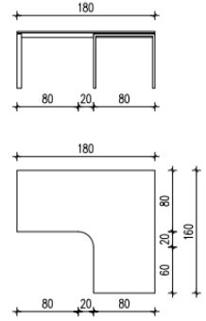
B2 | BIURKO PROSTE  Wymiary:  Szerokość całkowita: 1600 mm  Głębokość całkowita: 800 mm  Wysokość całkowita: 750 mm  Grubość blatu: 25-28 mm  Opis:  - Typ blatu: Prosty (nieskładany)  - Materiał blatu: Płyta wiórowa laminowana, kol. jasny dąb  - Wykończenie stelaża: Lakier proszkowy w kolorze szarym (RAL 7045)  - Nośność: min. 120 kg  - Jedna z belek ze specjalnym wygięciem - system umożliwiający wsunięcie siedziska z podłokietnikami pod biurko, gwarantujący więcej miejsca na nogi użytkownika, umożliwiający montaż półki pod klawiaturę tuż pod blatem biurka. | 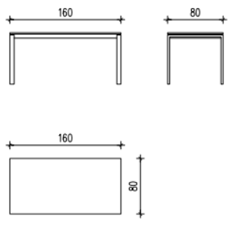
B2* | BIURKO B2 + PÓŁKA NA KLAWIATURĘ  Parametry biurka jak dla B2  Wymiary półki na klawiaturę:  - szerokość półki: 62 cm  - szerokość całkowita: 67 cm  - głębokość: 30 cm  - odległość między poprzeczką a półką: 4,2 cm  Opis:  - Kolor: wg koloru stelaża biurka B2  - Montaż podblatowy niewidoczny | 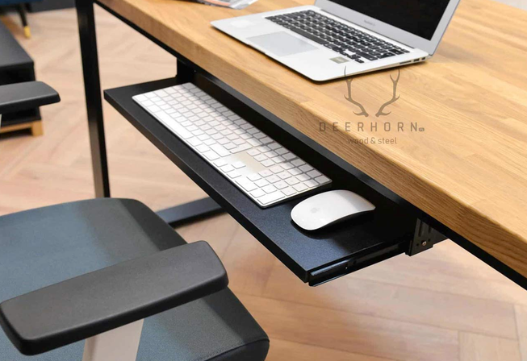
B3 | BIURKO OBSŁUGI KLIENTA  Wymiary:  Szerokość całkowita: 2000 mm  Głębokość całkowita: min. 800 mm  Wysokość całkowita: 750 mm  Grubość blatu: 25 mm  Opis:  - Materiał blatu: Płyta wiórowa laminowana, kol. jasny dąb  - Wykończenie stelaża: Lakier proszkowy w kolorze szarym (RAL 7045)  - Wykończenie krawędzi blatu: Obrzeże ABS o grubości 2 mm  - Elementy nośne (podstawa): 4 nogi  - Obciążenie blatu: 120 kg (przy obciążeniu równomiernym)  - Zarządzanie okablowaniem: Przepusty kablowe w kolorze szarym  - W powierzchni blatu zintegrowane dwa owalne przepusty kablowe wykonane z czarnego tworzywa  - Konstrukcja mebla przystosowana jest do integracji z dodatkowymi modułami bocznymi oraz panelami osłaniającymi. (PR3 przegroda akustyczna wysoka)  - Biurko wyposażone w półkę na komputer lub miejsce na odpowiedni kontener.  Stelaż: Jedna z belek ze specjalnym wygięciem- system umożliwiający wsunięcie siedziska z podłokietnikami pod biurko, gwarantujący więcej miejsca na nogi użytkownika, umożliwiający montaż półki pod klawiaturę tuż pod blatem biurka.  Wymiary półki na klawiaturę:  - szerokość półki: 62 cm  - szerokość całkowita: 67 cm  - głębokość: 30 cm  - odległość między poprzeczką a półką: 4,2 cm | 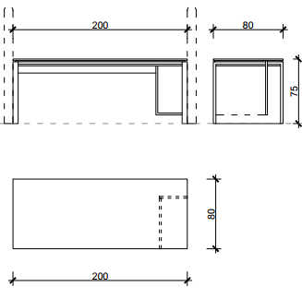
B4 | BIURKO DYREKTORSKIE Z SZAFKĄ BOCZNĄ (p. 016 i 321)  Wymiary:  - Wymiary blatu 200 x 100 cm.  - Wymiary całego modułu 222x208cm  - wysokość biurka 74 cm , wysokość szafki 69,2 cm  Opis:  - Profesjonalne stanowisko pracy o podwyższonym standardzie, dedykowanego dla kadry zarządzającej;  - Blat: kol. Jasny dąb  - Wykończenie stelaża: czarny mat RAL 9005  - Blat - płyta fornirowana 38 mm  - Podstawa - HPL - mat 38 mm lub profil aluminiowy; kolor: czarny HPL mat;  - Szafka managerska: wieniec górny/dolny - płyta fornirowana 38 mm; korpus / front przesuwny - płyta fornirowana 18 mm;  - mediaport S91E - 2x 230V, 2x RJ45;  - szafka managerska po prawej / lewej stronie wg aranżacji;  - Kontener: wieniec górny - płyta fornirowana 38 mm; wieniec dolny - płyta fornirowana 38 mm; korpus - płyta fornirowana 18 mm; front - płyta fornirowana 18 mm; zamek centralny - łamany kluczyk;  Cechy produktu  - Zgodność z normami PN-EN 527-1, PN-EN 527-2+A1:2019-08 oraz PN-EN 14073-2:2006 lub równoważne; | 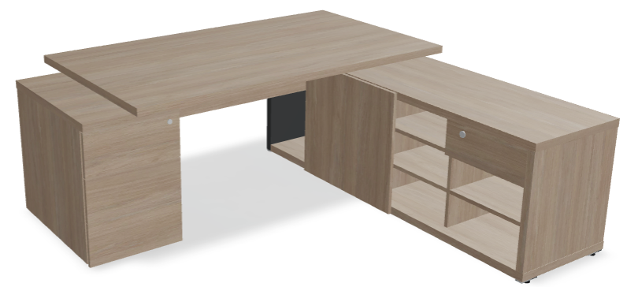  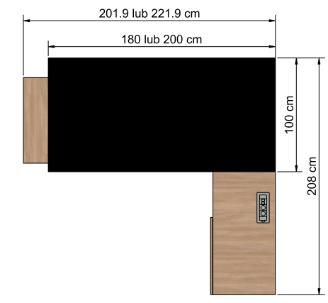
B5 | BIURKO DYREKTORSKIE Z SZAFKĄ BOCZNĄ  Wymiary:  - Wymiary blatu 180 x 100 cm.  - Wymiary całego modułu 188x208cm  - -wysokość biurka 74 cm , wysokość szafki 69,2 cm  Opis:  - Profesjonalne stanowisko pracy o podwyższonym standardzie, dedykowanego dla kadry zarządzającej;  - Blat: kol. Jasny dąb  - Wykończenie stelaża: czarny mat RAL 9005  - Blat - płyta fornirowana 38 mm  - Podstawa - HPL - mat 38 mm lub profil aluminiowy; kolor: czarny HPL mat;  - Szafka managerska: wieniec górny/dolny - płyta fornirowana 38 mm; korpus / front przesuwny - płyta fornirowana 18 mm;  - mediaport S91E - 2x 230V, 2x RJ45;  - szafka managerska po prawej / lewej stronie wg aranżacji;  Cechy produktu  - Zgodność z normami PN-EN 527-1, PN-EN 527-2+A1:2019-08 oraz PN-EN 14073-2:2006 lub równoważne; | 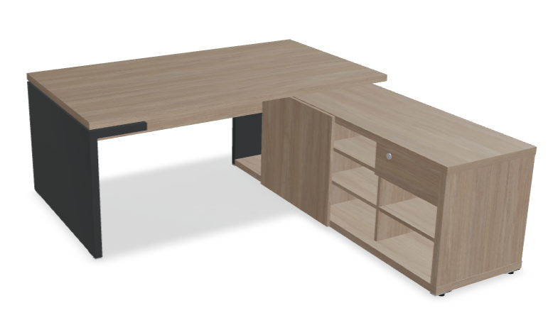  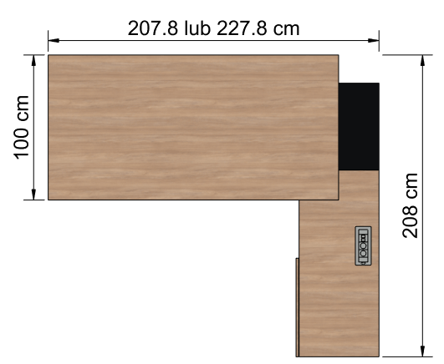
B6 | BIURKO PROSTE  Wymiary:  Szerokość całkowita: 2200 mm  Głębokość całkowita: 800 mm  Wysokość całkowita: 750 mm  Grubość blatu: min.28 mm  Opis:  - Typ blatu: Prosty (nieskładany)  - Materiał blatu: Płyta wiórowa laminowana, kol. Jasny dąb  - Wykończenie stelaża: Lakier proszkowy w kolorze czarnym RAL 9005  - Nośność: min. 120 kg  - Nogi z profilem łączącym  W pokojach dyrektorskich Kolor blatu dopasowany do blatu biurka B4/B5 | 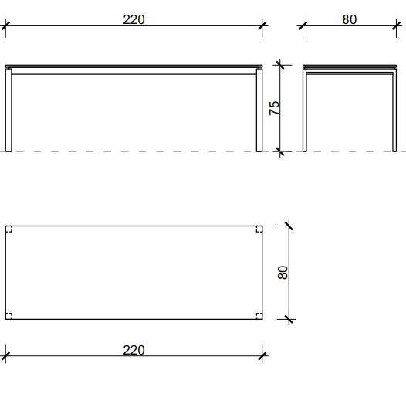  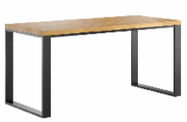
B6.1 | BIURKO PROSTE ( pom.133)  Wymiary:  Szerokość całkowita: 1400 mm  Głębokość całkowita: 700 mm  Wysokość całkowita: 750 mm  Grubość blatu: min.28 mm  Opis:  - Typ blatu: Prosty (nieskładany)  - Materiał blatu: Płyta wiórowa laminowana, kol. Jasny dąb  - Wykończenie stelaża: Lakier proszkowy w kolorze czarnym RAL 9005  - Nośność: min. 120 kg  - Nogi z profilem łączącym  W pokojach dyrektorskich Kolor blatu dopasowany do blatu biurka B4/B5
B7 | STÓŁ LABORATORYJNY (p. 128)  Typ mebla: Stół laboratoryjny / stanowisko montażowe  Wymiary blatu: 1800 x 800 mm  Grubość blatu: 25 mm  Zakres regulacji wysokości: 750 – 1100 mm (regulacja skokowa podczas montażu)  Nośność całkowita: min.200 kg  Właściwości płaszczyzny roboczej: Antystatyczność (wymagana zgodność z normą PN-EN IEC 61340-5-1 lub równoważnej), odporność na ścieranie, odporność termiczna do 300°C  Zabezpieczenie krawędzi: Obrzeże ABS o grubości 2 mm, o podwyższonej odporności mechanicznej  Konstrukcja stelaża (podstawy): Metalowa, pokryta farbą antystatyczną  Zabezpieczenie podstawy: Śruby rektyfikacyjne do poziomowania  Elementy konstrukcyjne usztywniające: Pozioma blenda (zbrojenie) w postaci płyty perforowanej o wysokości 200 mm  Opis:  - Stół laboratoryjny przeznaczony do specjalistycznych prac montażowych. Wymagane parametry gabarytowe płaszczyzny roboczej wynoszą 1800 x 800 mm. Blat o grubości 25 mm musi wykazywać właściwości antystatyczne (ESD) certyfikowane na zgodność z normą PN-EN IEC 61340-5-1 lub równoważnej, eliminując konieczność stosowania dodatkowych mat ochronnych.  - Powierzchnia robocza podlega wymogom podwyższonej odporności na ścieranie oraz punktowe działanie temperatur rzędu 300°C.  - Krawędzie obwodowe blatu wymagają trwałego zabezpieczenia obrzeżem ABS o grubości 2 mm.  - Konstrukcja musi gwarantować stabilność i zachowanie nośności całkowitej na poziomie 300 kg.  - Elementy stalowe zabezpieczone proszkową powłoką antystatyczną w kolorze RAL. (ostateczna kolorystyka do ustalenia w ramach uzgodnienia z Zamawiającym z przedłożonej palety kolorów producenta zgodnie z zapisami SWZ.  )  - Podstawy podpór pionowych wyposażone w śruby rektyfikacyjne umożliwiające niwelację nierówności posadzki. | 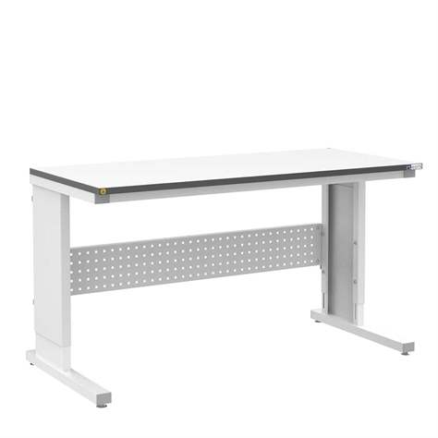
B8 | STÓŁ WARSZTATOWY  - Wymiary całkowite zestawu: 2000 x 790 x 1920 mm (długość x głębokość x wysokość całkowita z nadbudową).  - Wysokość do blatu: Standardowo 900 mm dopasowane do ergonomicznej pracy stojącej lub na wysokim krześle warsztatowym.  - Maksymalne obciążenie konstrukcji: Do 800 kg przy równomiernym rozłożeniu ciężaru  - Szkielet stołu: Spawana i skręcana, stabilna konstrukcja z profili stalowych o przekroju 80 x 50 x 2,0 mm (lub 2,5 mm).  - Blat roboczy: Wykonany z wielowarstwowej sklejki liściastej lakierowanej o grubości 40 mm, odpornej na oleje, uderzenia i pękanie.  - Zabezpieczenie powierzchni: Malowanie proszkowe, odporne na zarysowania i odpryski.  - Kolorystyka antracyt/grafit (RAL 7024) dla korpusu oraz jasno szary dla frontów i akcesoriów  - Szafka lewa (wersja 5-szufladowa): Przeznaczona na mniejsze narzędzia podręczne (klucze, śrubokręty, nasadki). Szuflady osadzone na prowadnicach teleskopowych o wysokim udźwigu, z opcją pełnego wysuwu.  - Szafka prawa (wersja 3-szufladowa): Posiada głębsze szuflady dedykowane na cięższy sprzęt, elektronarzędzia (wiertarki, szlifierki) lub większe komponenty warsztatowe.  - Tablice perforowane: Dwa duże panele z otworami systemowymi (perforacja kwadratowa), umożliwiające dowolne zawieszanie dedykowanych haków, uchwytów na klucze oczkowe, młotki czy wkrętaki.  - Szafka wisząca: Górny, zamykany na klucz moduł oświetleniowo-magazynowy na dokumentację techniczną, droższy sprzęt pomiarowy lub chemię warsztatową  - Oświetlenie stanowiskowe: Konstrukcja bramowa z centralną oprawą LED doświetlającą bezpośrednio obszar roboczy blatu.  - Moduł zasilający: Listwa z przyłączami u podstawy tablicy narzędziowej, zawierająca gniazda 230V do szybkiego podłączania elektronarzędzi lub ładowarek akumulatorów.  - Listwa na kuwety: Zamontowana tuż nad blatem | 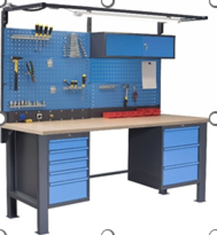
B9 | BIURKO PROSTE - DOSTAWKA  Wymiary:  Szerokość całkowita: 1600 mm  Głębokość całkowita: 400 mm  Wysokość całkowita: 750 mm  Grubość blatu: 25-28 mm  Opis:  - Typ blatu: Prosty (nieskładany)  - Materiał blatu: Płyta wiórowa laminowana, kol. Jasny dąb  - Wykończenie stelaża: Lakier proszkowy w kolorze szarym (RAL 7045)  - Nośność: min. 120 kg  - Jedna z belek ze specjalnym wygięciem - system umożliwiający wsunięcie siedziska z podłokietnikami pod biurko, gwarantujący więcej miejsca na nogi użytkownika | 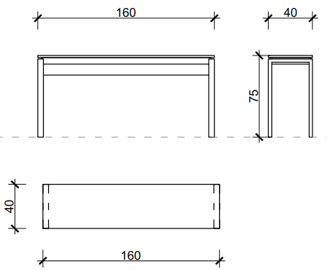
B10 | BIURKO Z ELEKTRYCZNĄ REGULACJĄ WYSOKOŚCI  Wymiary:  Szerokość całkowita: 1600 mm  Głębokość całkowita: 800 mm  Wysokość całkowita: 740-1240 mm  Grubość blatu: 25-28 mm  Opis:  Biurko elektryczne z możliwością pracy na stojąco  Minimalna wysokość [cm] 74  Maksymalna wysokosć [cm] 124  Stelaż Metalowy malowany proszkowo, 2 nakładane profile 50x50mm i 45x45mm  Płynna regulacja wysokości Tak  System antykolizyjny Brak  Maksymalne obciążenie [kg] 70  Napęd 1 silnik sterowany przez mikroprocesor  Zabezpieczenie przeciw przegrzaniu Tak  Zasilanie 100 - 240V AC | 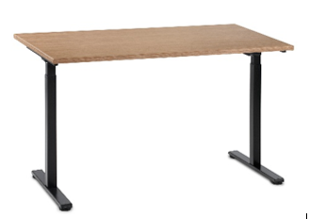
PR 1 | PRZEGRODA AKUSTYCZNA BIURKOWA  Wymiary:  Wymiary pojedynczego modułu: Ekrany przy-biurkowe wys. 42-45cm ponad blat. szerokość ok. 160 cm.  Grubość ścianki: min. 30 mm.  Opis:  Ścianki wykonane w oparciu o konstrukcję z drewna i sklejki oklejonej pianką. Górne narożniki zaokrąglone  Do mocowania ekranów przybiurkowych montaż w systemie niewidocznym.  Tkanina materiałowa powlekana o wyglądzie tkaniny (nie dopuszcza się wyglądu skóry) o parametrach nie gorszych niż:  • Ścieralność: 300 000 cykli Martindale  • Trudnopalność (BS EN 1021:1, BS EN 1021:2 lub równoważne)  • Odporność na światło minimum 5  • Gramatura 650 g/m2  • Skład: powłoka zewnętrzna 100% winyl, baza 100% poliester  • Właściwości zmywalne w tym łagodnymi środkami chemicznymi  • Właściwości bakteriostatyczne  Cechy produktu  - badanie potwierdzające klasę A właściwości dźwiękochłonnych oraz współczynnika pochłaniania dźwięku.  Klasa pochłaniania A, PN-EN ISO 354:2005, PN-EN ISO 11654:1999.  - certyfikat systemu zarządzania jakością: ISO 9001, certyfikat systemu zarządzania środowiskiem  zgodny z normą ISO14001 w zakresie produkcji oraz sprzedaży mebli biurowych oraz certyfikat ISO  45001 - określający wymagania dotyczące systemu zarządzania bezpieczeństwem i higieną pracy (BHP). | 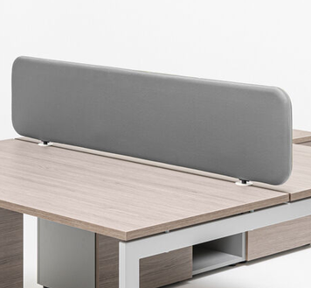
PR 2 | PRZEGRODA AKUSTYCZNA BOCZNA  Wymiary:  Wymiary pojedynczego modułu: Wysokość całkowita ok. 65 cm, wys. nad blatem 42-45cm, szerokość ok. 160 cm.  Grubość ścianki: min. 35 mm.  Opis:  Parametry i cechy jak dla PR1.(z uwagi na bezpośrednie sąsiedztwo przegrody PR1 i PR2 należy zachować spójność elenentów)  Montaż paneli bocznych na profilach do boku biurka. | 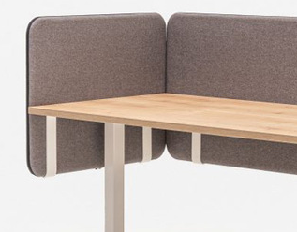
PR 3 | PRZEGRODA AKUSTYCZNA WYSOKA – OBSŁUGA KLIENTA  Wymiary:  Wymiary pojedynczego modułu: Wysokość ok. 160 cm, szerokość ok. 160 cm.  Grubość ścianki: min. 40 mm.  Opis:  Parametry i cechy jak dla PR1. Przegroda wolnostojąca.  Ścianka powinna stanowić jeden element, nie dopuszcza się dzielenia ścianki na mniejsze moduły. | 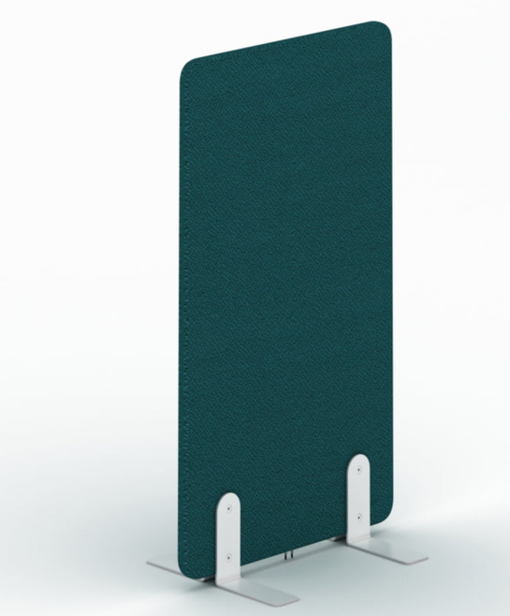
SK1 | STÓŁ KONFERENCYJNY  Opis:  - Konstrukcja blatu: Kształt podłużny z zaoblonymi krawędziami wzdłużnymi (typu „beczka” lub zbliżony), zapewniający ergonomię podczas spotkań.  - Wymiary całkowite: długość 320 cm, szerokość zmienna (od 100 cm na krawędziach skrajnych do 140 cm w sekcji centralnej).  - Konstrukcja powinna pozwalać na dobór materiału blatu (np. płyta meblowa o podwyższonej trwałości, laminaty wysokociśnieniowe lub materiały kompozytowe) oraz grubości (w zakresie 18–36 mm).  - Układ nośny: Stabilna podstawa wykonana z metalu, malowana proszkowo na kolor RAL.  - Każda noga musi posiadać zintegrowany system poziomujący, umożliwiający dokładną niwelację nierówności podłoża.  - Elektryfikacja: Mebel musi posiadać dedykowane miejsca lub fabryczne przygotowanie do montażu systemów zasilania i transmisji danych (mediaporty) wewnątrz płaszczyzny roboczej.  - Jakość wykończenia: Wszystkie elementy konstrukcyjne muszą być wykończone w sposób trwały, odporny na zarysowania, uderzenia oraz codzienne użytkowanie biurowe.  - Bezpieczeństwo: Konstrukcja musi gwarantować stabilność zestawu przy pełnym obciążeniu oraz brak ostrych, niebezpiecznych krawędzi (zgodność z normami BHP dla mebli biurowych).  Opis mediaportu poniżej MP | 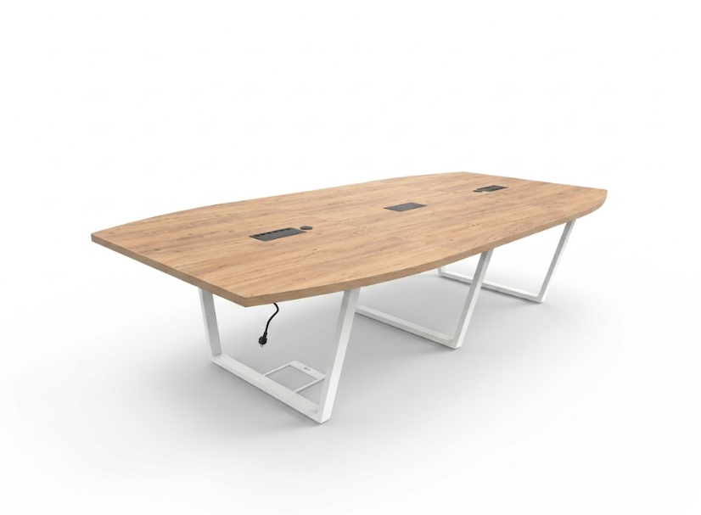
ST1 | STÓŁ SKŁADANY  Typ mebla: Stół konferencyjno-szkoleniowy składany (mobilny)  Długość blatu: 135 cm  Szerokość blatu: 70 cm  Wysokość całkowita: 72-75 cm  Mechanizm blatu: Składany do pionu (obrotowy)  Elementy robocze mechanizmu: Dwie stalowe prowadnice  Kształt ramy stelaża: Prostokątna  Podstawa (układ jezdny): Koła zintegrowane z podstawą nóg  Magazynowanie: System sztaplowania poziomego (gniazdowania) po złożeniu blatu  Opis:  Budowa: stół składany na kółkach (z blokadą na 2 kółkach), z możliwością sztaplowania, konstrukcja typu Y  Blat: Melamina, gr min. 18mm, ostateczna kolorystyka do ustalenia w ramach uzgodnienia z Zamawiającym z przedłożonej palety kolorów producenta zgodnie z zapisami SWZ, oklejony  obrzeżem ABS grubości 2 mm.  Kółka: 2 kółka z hamulcem + 2 kółka bez hamulca  • Podstawa składa się z dwóch nóg w kształcie odwróconej litery Y, połączonych ze sobą stalową  belką.  • Element pionowy nogi wykonany z profilu stalowego, o średnicy 60 mm,  • Elementy dolne (ramiona stopy) wykonany z profilu stalowego 50x25 mm,  • Rama stołu zapewnia możliwość składania blatu.  • Blat uchylny w taki sposób, że można go ustawić poziomo i pionowo do sztaplowania bocznego.  • Prosty sposób aktywizacji nachylenia blatu – możliwość wykonania tej czynności przez jedną osobę.  • W celu połączenia zestawionych stołów, należy użyć łączników, montowanych pod blatem.  • Na 1 stół przypada 1 komplet (w skład kompletu wchodzą 2 sztuki).  • Rama malowana proszkowo wg palety RAL - do wyboru m.in: grafit, czarny, aluminium, chrom.  • Nogi wyposażone w 4 kółka o średnicy Ø65 mm, w tym 2 wyposażone w hamulec.  • Blat wyposażony w przepust kablowy,  Opis mediaportu poniżej (tylko w wybranych pomieszczeniach)  Produkt powinien posiadać:  • Certyfikat wdrożenia przez producenta mebli: System Zarządzania Środowiskowego zgodnie z  normą ISO 14001:2015 w zakresie: projektowanie, produkcja i sprzedaż mebli biurowych  • Certyfikat wdrożenia przez producenta mebli: Systemu Zarządzania Jakością zgodnie z normą ISO  9001  • Atest wytrzymałościowy zgodnie z PN 15372, | 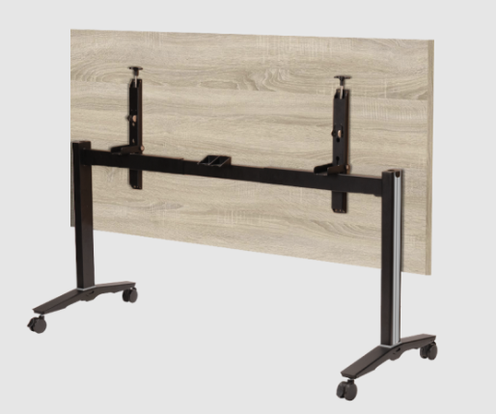  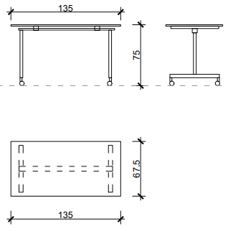
ST1* | STÓŁ KONFERENCYJNY  Typ mebla: Stół konferencyjno-szkoleniowy  Długość blatu: 135 cm  Szerokość blatu: 70 cm  Wysokość całkowita: 72-75 cm  Kształt ramy stelaża: Prostokątna  Opis:  Blat: Melamina, gr min. 18mm, ostateczna kolorystyka do ustalenia w ramach uzgodnienia z Zamawiającym z przedłożonej palety kolorów producenta zgodnie z zapisami SWZ, oklejony obrzeżem ABS grubości 2 mm.  • Podstawa prosta  • Element pionowy nogi wykonany z profilu stalowego, o średnicy 60 mm,  • W celu połączenia zestawionych stołów, należy użyć łączników, montowanych pod blatem.  • Rama malowana proszkowo wg palety RAL - do wyboru m.in: grafit, czarny, aluminium, chrom.  • Blat wyposażony w przepust kablowy,  Opis mediaportu poniżej MP  Produkt powinien posiadać:  • Certyfikat wdrożenia przez producenta mebli: System Zarządzania Środowiskowego zgodnie z  normą ISO 14001:2015 w zakresie: projektowanie, produkcja i sprzedaż mebli biurowych  • Certyfikat wdrożenia przez producenta mebli: Systemu Zarządzania Jakością zgodnie z normą ISO  9001  • Atest wytrzymałościowy zgodnie z PN 15372 lub równoważny, | 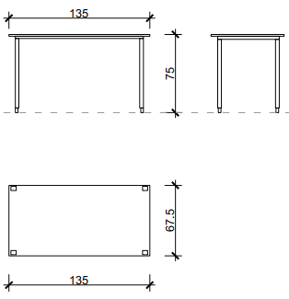
ST2 | STÓŁ DO ANEKSÓW  Opis:  Typ mebla: Stół na stelażu ramowym  Kształt blatu: Prostokątny  Długość blatu: 160 cm  Szerokość blatu: 80cm  Grubość blatu: 36 mm  Wysokość: 75cm  Materiał blatu: Płyta dwustronnie laminowana  Właściwości powierzchni blatu: Powłoka antybakteryjna (wymagana zgodność z normą ISO 22196:2011 potwierdzona certyfikatem)  Konstrukcja stelaża: Podstawa ramowa wykonana ze stali  Kolor blatu: drewnopodobne (dopasowany do kolorystyki zabudowy kuchennej)  Kolor stelaża: jasnoszary  Produkt powinien posiadać:  - Atest higieniczny na cały mebel lub daną linię meblową (nie dopuszcza się na atestów na same składowe mebla). | 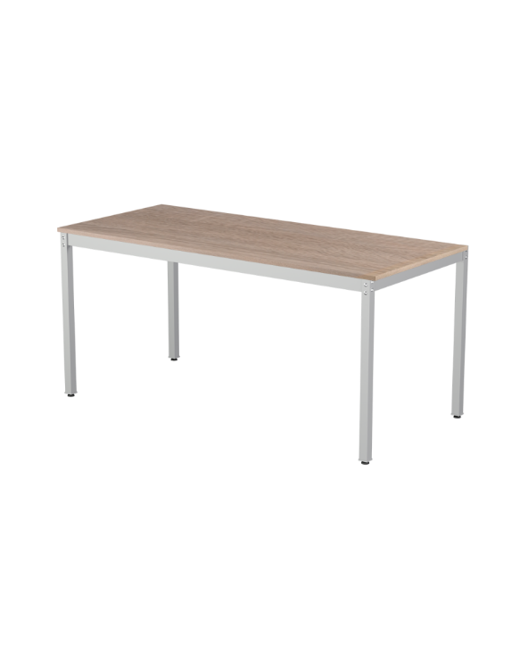
ST3 | STOLIK KAWOWY  Opis:  Typ mebla: Stolik kawowy na stelażu metalowym  Długość blatu: 1200 mm  Szerokość blatu: 500 mm  Wysokość całkowita: 450 mm  Grubość blatu: 40 mm  Materiał blatu: płyta wiórowa dwustronnie fornirowana o klasie higieniczności E1, charakteryzująca się podwyższoną odpornością na zarysowania i ścieranie (zgodnie z normą PN-EN 14322 lub równoważną), wykończona obrzeżem o strukturze drewnopodobnej  Konstrukcja stelaża: Profil stalowy o przekroju 60 x 20 mm  Minimalna grubość ścianki profilu: 2 mm  Wykończenie stelaża: Powłoka malowana proszkowo, ostateczna kolorystyka do ustalenia w ramach uzgodnienia z Zamawiającym z przedłożonej palety kolorów producenta zgodnie z zapisami SWZ.  Zabezpieczenie podstawy: Zintegrowane podkładki ochronne  Stolik musi być wykonany z materiałów o klasie reakcji na ogień co najmniej B-s1, d0 (trudno zapalne, wydzielające minimalną ilość dymu, bez płonących kropel) lub optymalnie A1 / A2 (niepalne).  Niepalność blatu: wg EN 13501-1 lub równoważną. | 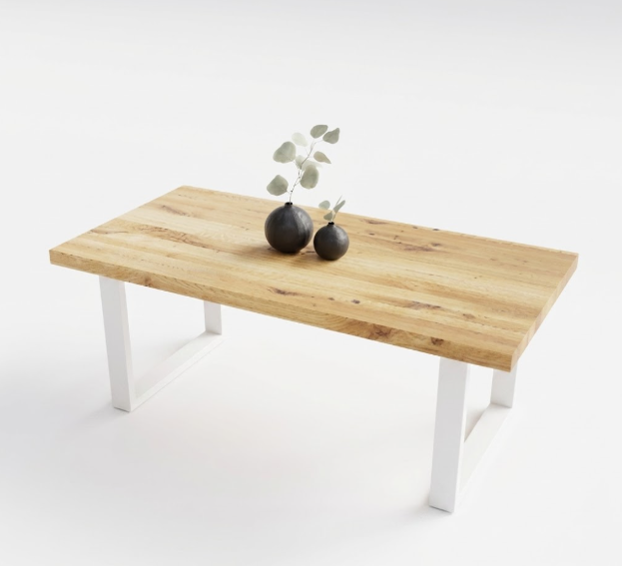
ST4 | STOLIK  Opis:  Typ mebla: Stolik kwadratowy na nodze centralnej  Szerokość blatu: 700 mm  Głębokość blatu: 700 mm  Wysokość całkowita: 75 cm  Grubość blatu: 36 mm  Materiał blatu: płyta wiórowa dwustronnie laminowana o klasie higieniczności E1, charakteryzująca się podwyższoną odpornością na zarysowania i ścieranie (zgodnie z normą PN-EN 14322 lub równoważną), wykończona obrzeżem o strukturze drewnopodobnej.  Dekor blatu: Wybarwienie dębowe  Wykończenie krawędzi blatu: Obrzeże PCV o grubości 2,0 mm  Atesty: Wymagany atest higieniczny dla materiału blatu  Konstrukcja stelaża (podstawy): Noga metalowa/stalowe ramy  Wykończenie stelaża: Powłoka malowana proszkowo | 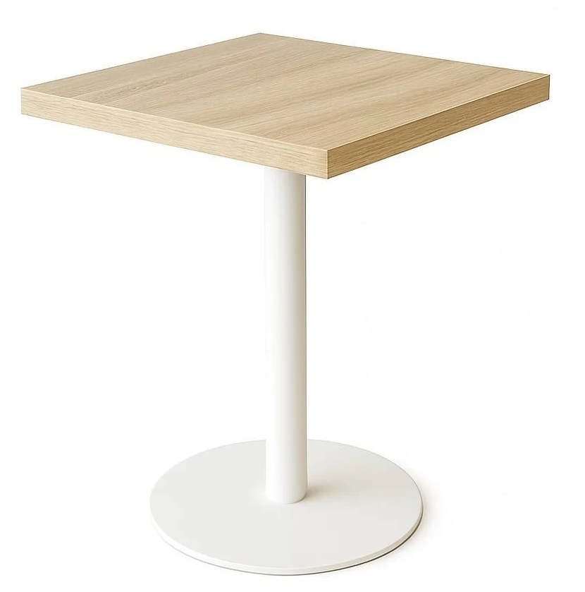
ST5 | STOLIK NA DRUKARKĘ  Opis:  - Otwarty z 3-ech stron  - 4 półki i miejsce na przechowywanie segregatorów  - Wykonany z wysokiej płyty laminowanej o grubości min. 18 mm  - Mobilny na 4 kółkach, 2 z hamulcami  - Wymiary: ok. 750 x 530 x 600 mm  - Kolor: Jasny dąb; | 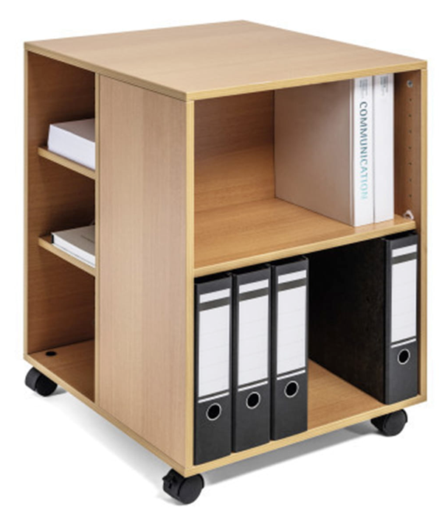
ST6 | STOLIK - DOSTAWKA  Opis:  Typ mebla: Stół stacjonarny na stelażu metalowym  Wymiary blatu: 800 x 800 mm  Wysokość całkowita: ok. 750 mm (dostosowana do standardowej wysokości biurek pracowniczych)  Grubość blatu: 36 mm  Materiał blatu: Płyta wiórowa laminowana  Kolorystyka blatu: Jasny dąb (ostateczna kolorystyka do ustalenia w ramach uzgodnienia z Zamawiającym z przedłożonej palety kolorów producenta zgodnie z zapisami SWZ.)  Wykończenie krawędzi: Obrzeże ABS o grubości minimum 1 mm  Nośność robocza blatu: 120 kg  Konstrukcja stelaża (podstawy): Spawane profile stalowe (rama podblatowa z profili 35 x 20 mm, nogi z profili 30 x 30 mm)  Wykończenie stelaża: Powłoka lakiernicza nanoszona metodą malowania proszkowego  Kolor stelaża: czarny / szary  Zabezpieczenie podstawy: Zaślepki z tworzywa sztucznego zintegrowane ze śrubami rektyfikacyjnymi (zakres regulacji ok. 15 mm)  UWAGA: kolorystyka konstrukcji i blatu ma odpowiadać tej zastosowanej w przypadku biurek B1/B2 | 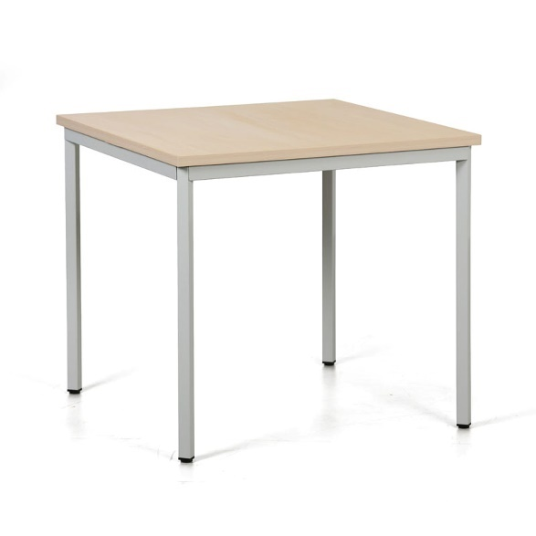
MP | Mediaporty  W poniżej wymienionych stołach w podanych salach należy dostarczyć z zamontowanym media portem.  Zestawienie dostaw dot. media-portów dla bud. S-1:  Sala wielofunkcyjna (łączona ) - parter pom. nr 004  Stół nr. ST1 – 3 stoły z wycięciem i zamontowanym media portem  Ilość media portów: 3 szt.  Ilość wycięć w blatach 3 szt.  Sale 118 i 142  Stół nr. SK1 z wycięciem i zamontowanym media portem  Ilość media portów: 2 szt.  Ilość wycięć w blatach 2 szt.  Sala 119  Stół B9 z wycięciem i zamontowanym media portem  Ilość media portów: 1 szt.  Ilość wycięć w blatach 1 szt.  Sala 135  Stół nr. ST1 z wycięciem i zamontowanym media portem  Ilość media portów: 1 szt.  Ilość wycięć w blatach 1 szt.  Sala 225  Biurko B2 z wycięciem i zamontowanym media portem  Ilość media portów: 1 szt.  Ilość wycięć w blatach 1 szt.  Sala 302  Stół ST1* z wycięciem i zamontowanym media portem  Ilość media portów: 1 szt.  Ilość wycięć w blatach 1 szt.  Wykonanie i wyposażenie media portu:  - Obudowa: powierzchnia klapki oraz ramka wykonana ze stali nierdzewnej szczotkowanej;  - szczotkowy przepust kablowy, możliwość podpięcia kręgosłupa kablowego;  - każdy wyposażony w:  - gniazdo 230V x2 (zajętość 2 moduły) wraz z kablem o dł. min. 1,5m;  - gniazdo LAN (RJ45) cat 6A (Frontowa strona: RJ45 (keystone fixing)/ tylna strona: RJ45 (keystone fixing) x2 (zajętość 1 moduł);  - gniazdo USB - A/B - USB 3.0 A/B USB | Frontowa strona: USB-A socket | tylna strona: USB-B socket (zajętość 1 moduł);  - gniazdo USB C (USB 3.1 typ C PD 36 W; frontowa strona: USB-C socket; tylna strona: USB-C wraz z kablem o dł. 0.5 m) (zajętość 1 moduł);  - gniazdo HDMI x1 wraz z kablem przyłączeniowym do floorbox-u dł min. 1,5mb (zajętość 1 moduł);  - kolor modułów: czarny;  - kręgosłup do prowadzenia kabli 1,5m;  - obudowa 6 modułowa (wolne moduły wyposażyć w zaślepki);  Łączna ilość media portów: 9 szt. każdy 6 modułowy z obudową ze stali szczotkowanej i wyposażeniem wg. zestawienia.  Łączna ilość wycięć pod media-porty 9 szt.
SZAFY I REGAŁY
Ostateczna kolorystyka oraz próbki materiałów zostaną przedstawione do akceptacji Zamawiającego na etapie zamówienia.
Uwagi ogólne:
Wszystkie zaproponowane meble muszą być meblami systemowymi, seryjnie produkowanymi, fabrycznie nowymi. Pod pojęciem mebli systemowych. Zamawiający rozumie meble, które można łączyć ze sobą w różnych konfiguracjach oraz pozwalające w przyszłości na ich rozbudowę o dodatkowe akcesoria

Szafa wykonana z płyty wiórowej meblowej o grubości 18 mm, płyta dwustronnie laminowana w klasie higieniczności E1 zgodnie z normą PN-EN 14322 lub równoważną. Szafa o szerokości 100 i 120 cm musi posiadać przegrodę pionową.
Plecy tylne szafy wykonane z płyty meblowej o grubości nie cieńszej niż 18 mm, dwustronnie laminowane fornirem syntetycznym w kolorze korpusu, ściana tylna wpuszczona w stosunku do korpusu szafy, w wyfrezowane rowki w bokach i wieńcach szafy.
Usłojenie wszystkich elementów płytowych mebla były skierowane wzdłuż dłuższych krawędzi. Krawędzie elementów płytowych mebla (również niewidoczne) zabezpieczone doklejką z tworzywa sztucznego (listwą PCV lub PP w kolorze płyty) o grubości min. 2mm i promieniu r=3mm. Z uwagi na trwałość konstrukcji wymagane jest jej sklejenie, nie dopuszcza się stosowania złączy mimośrodowych.
Drzwi płytowe zamontowane do boków korpusu za pomocą zawiasów puszkowych o kącie otwarcia min 100° z funkcją spowalniacza – mechanizm ten ma być integralną częścią zawiasu szafy. Minimum 3 zawiasy na drzwi wysokie i 2 zawiasy na drzwi szafek niskich.
Uchwyty metalowe, pionowe, zamek trzypunktowy.

W drzwiach płytowych zamontowane uchwyty metalowe galwanizowane o rozstawie min. 128mm, regulacja wysokości położenia półki min co 32mm na całej wysokości korpusu, ponieważ istnieje konieczność przechowywania różnych formatów dokumentów

Wyposażenie to: półki płytowe o grubości min.18÷25mm zabezpieczone przed przypadkowym wysunięciem z szafy za pomocą metalowej podpórki która wchodzi w otwór wywiercony w półce.
Jedna półka zamontowana na stałe dla wzmocnienie konstrukcji

W drzwiach płytowych szafy zamontowany zamek baskwilowy- blokujący drzwi witryny w 3 punktach zamek z numerowanym cylindrem, numerowanym kluczykiem, jeden klucz łamany- gdy klucz zostanie zagubiony musi być możliwość jego domówienia po numerze spisanym z cylindra.

Drzwi skrzydłowe szafy wyposażone w listwę przymykową wykonaną z tworzywa sztucznego i obitą gumą (eliminacja efektu trzasku).
Listwa musi być przymocowana do jednego skrzydła drzwi.
Wymagane jest zastosowanie do szaf cokołu wys. 5-6 cm
Szafy mają posiadać płynną regulację wysokości w zakresie min 0-2cm przy pomocy 4 nóżek zakończonych plastikowymi talerzykami.

Domyślnie kolor typu dąb amerykański. Ostateczna kolorystyka do ustalenia w ramach uzgodnienia z Zamawiającym z przedłożonej palety kolorów producenta zgodnie z zapisami SWZ.

Produkt powinien posiadać pozytywne wyniki badań: atest lub certyfikat zgodności z normami dotyczącymi bezpieczeństwa użytkowania, wytrzymałości mebli biurowych: PN-EN 14073-2:2006, 14073-3:2006 lub norm równoważnych, wystawione przez niezależną jednostkę certyfikującą.
SZ8.1 | SZAFA  Typ mebla: Szafa aktowa / biurowa  Drzwi: Skrzydłowe, podwójne (dwuskrzydłowe)  Wysokość całkowita: 2250 mm  Szerokość całkowita: 800 mm  Głębokość całkowita: 420 mm  Grubość elementów konstrukcyjnych (wieńce, boki): 20 mm  Podstawa (cokół): Wysokość 50 mm  Wyposażenie wewnętrzne: 5 półek poziomych zamontowanych na całej szerokości korpusu  Ilość poziomów użytkowych: 6 przestrzeni na segregatory (tzw. 6OH)  Opis:  Szafa aktowa z podwójnymi drzwiami skrzydłowymi, przeznaczona do przechowywania dokumentacji biurowej. Zewnętrzne wymiary gabarytowe mebla to 800 mm szerokości, 420 mm głębokości oraz 2250 mm wysokości całkowitej. Konstrukcja szafy oparta jest na cokole dolnym o wysokości 50 mm.  Wnętrze szafy stanowi otwartą szerokość bez dodatkowych przegród pionowych. Zastosowano w nim 5 poziomych półek, które dzielą przestrzeń na 6 równomiernych poziomów roboczych (6OH). Dostęp do wnętrza szafy zapewniają symetryczne, dwuskrzydłowe drzwi płytowe otwierane od środka na zewnątrz. Front wyposażony jest w centralnie umiejscowione punkty pod uchwyty oraz system zamykania.  Zaleca się, aby krawędzie elementów płytowych były zabezpieczone doklejką z tworzywa sztucznego o grubości minimum 2 mm, a mebel posiadał zamek (np. baskwilowy) z numerowanym cylindrem oraz regulatory zapewniające poziomowanie, dostępne od wnętrza szafy. | Rysunki warsztatowe według ZM-01
SZ8.2 | SZAFA  Typ mebla: Szafa aktowa o budowie mieszanej (regał częściowo zamknięty)  Strefa zamknięta: Drzwi skrzydłowe, podwójne, zamykające dolną sekcję korpusu  Strefa otwarta: Górna sekcja korpusu w formie otwartego regału  Wysokość całkowita: 2250 mm  Szerokość całkowita: 800 mm  Głębokość całkowita: 420 mm  Grubość elementów konstrukcyjnych (wieńce, boki): 20 mm  Podstawa (cokół): Wysokość 50 mm  Wyposażenie wewnętrzne: 5 półek poziomych zamontowanych na całej szerokości korpusu  Ilość poziomów użytkowych: 6 przestrzeni na segregatory (tzw. 6OH)  Opis:  Szafa aktowa o konstrukcji mieszanej, dedykowana do przechowywania dokumentacji biurowej. Wymagane zewnętrzne wymiary gabarytowe mebla wynoszą 800 mm szerokości, 420 mm głębokości oraz 2250 mm wysokości całkowitej. Podstawę nośną konstrukcji stanowi cokół dolny o wysokości 50 mm.  Wnętrze korpusu ma formę otwartą wzdłuż osi poziomej, bez zastosowania dodatkowych przegród pionowych. Przestrzeń robocza mebla podzielona jest za pomocą 5 poziomych półek, co pozwala na wyodrębnienie 6 równomiernych poziomów (6OH). Konstrukcja dzieli się na dwie strefy funkcjonalne. Strefa dolna, obejmująca dwa najniższe poziomy robocze, jest zamykana symetrycznymi, dwuskrzydłowymi drzwiami płytowymi wyposażonymi w uchwyty. Pozostała, górna strefa, obejmująca cztery poziomy robocze, ma formę otwartego regału bez elementów zamykających. Zaleca się wyposażenie drzwi w system zamykania zgodny z ogólnym standardem dla mebli biurowych oraz zastosowanie wewnętrznych mechanizmów poziomujących mebel. | Rysunki warsztatowe według ZM-01
SZ8.3 | SZAFA  Typ mebla: Szafa dwuskrzydłowa o funkcji ubraniowej  System zamykania: Drzwi skrzydłowe, podwójne, zakrywające całą wysokość przestrzeni użytkowej  Wysokość całkowita: 2250 mm  Szerokość całkowita: 800 mm  Głębokość całkowita: 420 mm  Grubość elementów konstrukcyjnych (wieńce, boki): 20 mm  Podstawa (cokół): Wysokość 50 mm  Organizacja wnętrza: Dwie półki poziome zlokalizowane w sekcji górnej oraz drążek na wieszaki zlokalizowany w sekcji dolnej  Opis:  Szafa dwuskrzydłowa przeznaczona do przechowywania odzieży. Wymiary gabarytowe elementu zdefiniowano następująco: szerokość 800 mm, głębokość 420 mm, wysokość całkowita 2250 mm. Konstrukcja wymaga posadowienia na cokole nośnym o wysokości 50 mm.  Grubość nominalna elementów konstrukcyjnych zrębów korpusu (ściany boczne oraz wieniec górny) wynosi 20 mm. Układ funkcjonalny wnętrza dzieli się na sekcję górną, wyposażoną w dwie półki poziome zamontowane na całej szerokości korpusu, oraz sekcję dolną, pełniącą funkcję przestrzeni ubraniowej, wyposażoną w drążek na wieszaki. Zamknięcie frontowe stanowią symetryczne, pełne drzwi płytowe otwierane na zewnątrz, obejmujące całą wysokość użytkową korpusu i wyposażone w uchwyty. Wymagane jest wyposażenie drzwi w system ryglowania oraz instalacja wewnętrznych mechanizmów rektyfikacyjnych w obrębie cokołu. | Rysunki warsztatowe według ZM-01
SZ8.4 | SZAFA  Typ mebla: Szafa aktowa / biurowa  Drzwi: Skrzydłowe, podwójne (dwuskrzydłowe)  Wysokość całkowita: 2250 mm  Szerokość całkowita: 800 mm  Głębokość całkowita: 600 mm  Grubość elementów konstrukcyjnych (wieńce, boki): 20 mm  Podstawa (cokół): Wysokość 50 mm  Wyposażenie wewnętrzne: 5 półek poziomych zamontowanych na całej szerokości korpusu  Ilość poziomów użytkowych: 6 przestrzeni  Opis:  Rozwiązania konstrukcyjne, wymogi materiałowe, system zamykania oraz układ funkcjonalny wnętrza są w pełni tożsame ze specyfikacją techniczną szafy SZ8.1. Opisana w niniejszym punkcie pozycja różni się od szafy SZ8.1. wyłącznie zewnętrznymi wymiarami gabarytowymi (szerokością i/lub głębokością całkowitą korpusu). | Rysunki warsztatowe według ZM-01
SZ10.1 | SZAFA  Typ mebla: Szafa aktowa / biurowa  Drzwi: Skrzydłowe, podwójne (dwuskrzydłowe)  Wysokość całkowita: 2250 mm  Szerokość całkowita: 1000 mm  Głębokość całkowita: 420 mm  Grubość elementów konstrukcyjnych (wieńce, boki): 20 mm  Podstawa (cokół): Wysokość 50 mm  Pionowa przegroda wewnętrzna: Tak, usytuowana centralnie (podział na dwie symetryczne komory)  Wyposażenie wewnętrzne: 5 półek poziomych zamontowanych na całej szerokości korpusu  Ilość poziomów użytkowych: 6 przestrzeni  Opis:  Rozwiązania konstrukcyjne, wymogi materiałowe, system zamykania oraz układ funkcjonalny wnętrza są w pełni tożsame ze specyfikacją techniczną szafy SZ8.1. Opisana w niniejszym punkcie pozycja różni się od szafy SZ8.1. wyłącznie zewnętrznymi wymiarami gabarytowymi (szerokością i/lub głębokością całkowitą korpusu). | Rysunki warsztatowe według ZM-01
SZ10.2 | SZAFA  Typ mebla: Szafa aktowa / biurowa  Drzwi: Skrzydłowe, podwójne (dwuskrzydłowe)  Wysokość całkowita: 2250 mm  Szerokość całkowita: 1000 mm  Głębokość całkowita: 420 mm  Grubość elementów konstrukcyjnych (wieńce, boki): 20 mm  Podstawa (cokół): Wysokość 50 mm  Pionowa przegroda wewnętrzna: Tak, usytuowana centralnie (podział na dwie symetryczne komory)  Wyposażenie wewnętrzne: 5 półek poziomych zamontowanych na całej szerokości korpusu  Ilość poziomów użytkowych: 6 przestrzeni  Opis:  Rozwiązania konstrukcyjne, wymogi materiałowe, system zamykania oraz układ funkcjonalny wnętrza są w pełni tożsame ze specyfikacją techniczną szafy SZ8.1. Opisana w niniejszym punkcie pozycja różni się od szafy SZ8.1. wyłącznie zewnętrznymi wymiarami gabarytowymi (szerokością i/lub głębokością całkowitą korpusu). | Rysunki warsztatowe według ZM-01
SZ12.1 | SZAFA  Typ mebla: Szafa aktowa, dwuskrzydłowa  System zamykania: Drzwi skrzydłowe, podwójne, zakrywające całą wysokość przestrzeni użytkowej  Wysokość całkowita: 2250 mm  Szerokość całkowita: 1200 mm  Głębokość całkowita: 420 mm  Grubość elementów konstrukcyjnych (wieńce, boki): 20 mm  Podstawa (cokół): Wysokość 50 mm  Pionowa przegroda wewnętrzna: Tak, usytuowana centralnie (podział na dwie symetryczne komory)  Wyposażenie wewnętrzne: 10 półek poziomych (po 5 półek w każdej komorze)  Ilość poziomów użytkowych: 12 przestrzeni na segregatory (2 piony po 6OH)  Opis:  Rozwiązania konstrukcyjne, wymogi materiałowe, system zamykania oraz układ funkcjonalny wnętrza są w pełni tożsame ze specyfikacją techniczną szafy SZ8.1. Opisana w niniejszym punkcie pozycja różni się od szafy SZ8.1. wyłącznie zewnętrznymi wymiarami gabarytowymi (szerokością i/lub głębokością całkowitą korpusu). | Rysunki warsztatowe według ZM-01
SZ12.2 | SZAFA  Typ mebla: Szafa aktowo-ubraniowa, dwuskrzydłowa  System zamykania: Drzwi skrzydłowe, podwójne, zakrywające całą wysokość przestrzeni użytkowej  Wysokość całkowita: 2250 mm  Szerokość całkowita: 1200 mm  Głębokość całkowita: 420 mm  Grubość elementów konstrukcyjnych (wieńce, boki): 20 mm  Podstawa (cokół): Wysokość 50 mm  Pionowa przegroda wewnętrzna: Tak, usytuowana centralnie, dzieląca korpus na dwie symetryczne komory  Wyposażenie lewej komory (aktowej): 5 półek poziomych (6 poziomów roboczych / 6OH)  Wyposażenie prawej komory (ubraniowej): 1 półka pozioma w strefie górnej, drążek na wieszaki w strefie dolnej  Opis:  Rozwiązania konstrukcyjne, wymogi materiałowe, system zamykania oraz układ funkcjonalny wnętrza są w pełni tożsame ze specyfikacją techniczną szafy SZ8.1. Opisana w niniejszym punkcie pozycja różni się od szafy SZ8.1. wyłącznie zewnętrznymi wymiarami gabarytowymi (szerokością i/lub głębokością całkowitą korpusu). | Rysunki warsztatowe według ZM-01
SZN8 | SZAFA NAROŻNA  Typ mebla: Szafa aktowa, dwuskrzydłowa  System zamykania: Drzwi skrzydłowe, podwójne, zakrywające całą wysokość przestrzeni użytkowej  Wysokość całkowita: 2250 mm  Szerokość całkowita: 820 mm  Głębokość całkowita: 820 mm  Grubość elementów konstrukcyjnych (wieńce, boki): 20 mm  Podstawa (cokół): Wysokość 50 mm  Pionowa przegroda wewnętrzna: Tak, usytuowana centralnie (podział na dwie symetryczne komory)  Wyposażenie wewnętrzne: 10 półek poziomych (po 5 półek w każdej komorze)  Ilość poziomów użytkowych: 12 przestrzeni na segregatory (2 piony po 6OH)  Opis:  Rozwiązania konstrukcyjne, wymogi materiałowe, system zamykania oraz układ funkcjonalny wnętrza są w pełni tożsame ze specyfikacją techniczną szafy SZ8.1. Opisana w niniejszym punkcie pozycja różni się od szafy SZ8.1. wyłącznie zewnętrznymi wymiarami gabarytowymi (szerokością i/lub głębokością całkowitą korpusu). | Rysunki warsztatowe według ZM-01
SZ9.1 | SZAFA  Typ mebla: Szafa aktowa, czteroskrzydłowa (dwusegmentowa w pionie)  System zamykania: Drzwi skrzydłowe, cztery niezależne skrzydła płytowe (podział na strefę dolną i górną)  Wysokość całkowita: 2500 mm  Szerokość całkowita: 900 mm  Głębokość całkowita: 420 mm  Podział frontów (wysokość): Skrzydła dolne: 1445 mm; Skrzydła górne: 985 mm  Grubość elementów konstrukcyjnych: 20 mm  Podstawa (cokół): Wysokość 50 mm  Pionowa przegroda wewnętrzna: Tak, usytuowana centralnie, dzieląca korpus na dwie symetryczne komory na całej wysokości  Wyposażenie wewnętrzne: 12 półek poziomych (po 6 półek w każdej z komór)  Ilość poziomów użytkowych: 14 przestrzeni roboczych (2 piony po 7 poziomów)  Opis:  Przedmiotem zamówienia jest szafa aktowa przeznaczona do archiwizacji dokumentacji. Wymiary gabarytowe elementu wynoszą: szerokość 900 mm, głębokość 420 mm oraz wysokość całkowita 2500 mm. Konstrukcja korpusu wymaga posadowienia na cokole nośnym o wysokości 50 mm. Grubość nominalna elementów płytowych stanowiących zręby korpusu wynosi 20 mm.  Wnętrze szafy przedzielone jest na całej wysokości roboczej centralną przegrodą pionową, która dzieli korpus na dwie symetryczne komory. Każda z komór wyposażona jest w 6 półek poziomych, co generuje łącznie 14 równomiernych poziomów roboczych.  Zamknięcie frontowe stanowią cztery niezależne, pełne skrzydła drzwiowe otwierane na zewnątrz, podzielone na dwie strefy. Strefa dolna zabezpieczona jest drzwiami o wysokości 1445 mm, natomiast strefa górna (nadstawkowa) drzwiami o wysokości 985 mm. Skrzydła drzwiowe podlegają wyposażeniu w uchwyty oraz zamki blokujące. Wymagana jest instalacja wewnętrznych mechanizmów rektyfikacyjnych zintegrowanych z cokołem. | Rysunki warsztatowe według ZM-01
SZ14 | SZAFA  Typ mebla: Szafa aktowo-ubraniowa, trzyskrzydłowa  System zamykania: Drzwi skrzydłowe, trzy niezależne skrzydła płytowe zakrywające całą wysokość przestrzeni użytkowej  Wysokość całkowita: 2250 mm  Szerokość całkowita: 1400 mm  Głębokość całkowita: 600 mm  Grubość elementów konstrukcyjnych (wieńce, boki): 20 mm  Podstawa (cokół): Wysokość 50 mm  Pionowa przegroda wewnętrzna: Tak, usytuowana asymetrycznie, dzieląca korpus na dwie komory (szerszą i węższą) na całej wysokości  Wyposażenie komory szerszej: 5 półek poziomych (6 poziomów roboczych / 6OH)  Wyposażenie komory węższej: 2 półki poziome w strefie górnej, przestrzeń na drążek na wieszaki w strefie dolnej  Opis:  Przedmiotem zamówienia jest trzyskrzydłowa szafa aktowo-ubraniowa. Konstrukcja korpusu, oparta na elementach płytowych, wymaga posadowienia na cokole nośnym. Wnętrze szafy przedzielone jest na całej wysokości roboczej asymetryczną przegrodą pionową, rozdzielającą korpus na dwie komory o zróżnicowanej szerokości i odmiennym układzie funkcjonalnym.  Szersza komora, dedykowana do archiwizacji dokumentacji, posiada układ poziomych półek wydzielających równomierne poziomy robocze. Węższa komora, pełniąca funkcję ubraniową, wyposażona jest w dwie półki w strefie górnej oraz przestrzeń dedykowaną na montaż drążka na odzież w strefie poniżej półek.  Zamknięcie frontowe stanowią trzy pełne skrzydła drzwiowe rozwierane na zewnątrz, zabezpieczające całą wysokość użytkową mebla. Skrzydła drzwiowe należy wyposażyć w uchwyty oraz zamki blokujące. Dodatkowo wymaga się zastosowania wewnętrznych mechanizmów rektyfikacyjnych, zintegrowanych bezpośrednio z cokołem bazowym. | Rysunki warsztatowe według ZM-01
RE10 | REGAŁ  Typ mebla: Regał aktowy, otwarty  System zamykania: Brak (front otwarty)  Wysokość całkowita: 2250 mm  Szerokość całkowita: 1000 mm  Głębokość całkowita: 600 mm  Grubość elementów konstrukcyjnych (wieńce, boki): 20 mm  Podstawa (cokół): Wysokość 50 mm  Pionowa przegroda wewnętrzna: Tak, usytuowana centralnie (podział na dwie symetryczne komory)  Wyposażenie wewnętrzne: 5 półek poziomych zamontowanych na całej szerokości korpusu  Ilość poziomów użytkowych: 6 przestrzeni roboczych (6OH)  Opis:  Rozwiązania konstrukcyjne, wymogi materiałowe, system zamykania oraz układ funkcjonalny wnętrza są w pełni tożsame ze specyfikacją techniczną szafy SZ10.1. Opisana w niniejszym punkcie pozycja różni się od szafy SZ10.1. wyłącznie tym, że jest to regał otwarty. | Rysunki warsztatowe według ZM-01
SN8 | SZAFKA NISKA  Typ mebla: Szafka niska (aktowa), dwuskrzydłowa  System zamykania: Drzwi skrzydłowe, podwójne, zakrywające całą wysokość przestrzeni użytkowej  Wysokość całkowita: 770 mm  Szerokość całkowita: 800 mm  Głębokość całkowita: 420 mm  Grubość elementów konstrukcyjnych (wieńce, boki): 20 mm  Podstawa (cokół): Wysokość 50 mm  Pionowa przegroda wewnętrzna: Brak (przestrzeń jednokomorowa)  Wyposażenie wewnętrzne: 1 półka pozioma zamontowana na całej szerokości korpusu  Ilość poziomów użytkowych: 2 przestrzenie robocze (2OH)  Opis:  Szafka aktowa o konstrukcji dwuskrzydłowej. Wymiary gabarytowe elementu wynoszą: szerokość 800 mm, głębokość 420 mm oraz wysokość całkowita 770 mm. Konstrukcja korpusu, oparta na elementach płytowych o grubości nominalnej 20 mm, wymaga posadowienia na cokole nośnym o wysokości 50 mm.  Wnętrze mebla stanowi jednokomorową przestrzeń użytkową bez zastosowania przegród pionowych. Przestrzeń robocza przedzielona jest pojedynczą półką poziomą, co pozwala na wyodrębnienie dwóch równomiernych poziomów roboczych (2OH) przeznaczonych do archiwizacji dokumentacji.  Zamknięcie frontowe stanowią pełne, symetryczne drzwi płytowe rozwierane na zewnątrz, zabezpieczające całą wysokość użytkową szafki. Skrzydła drzwiowe podlegają wyposażeniu w uchwyty oraz zamek blokujący. Ponadto wymaga się zastosowania wewnętrznych mechanizmów rektyfikacyjnych, zintegrowanych bezpośrednio z cokołem bazowym, w celu poziomowania elementu. | Rysunki warsztatowe według ZM-01
SN10 | SZAFKA NISKA  Typ mebla: Szafka niska (aktowa), dwuskrzydłowa  System zamykania: Drzwi skrzydłowe, podwójne, zakrywające całą wysokość przestrzeni użytkowej  Wysokość całkowita: 770 mm  Szerokość całkowita: 1000 mm  Głębokość całkowita: 420 mm  Grubość elementów konstrukcyjnych (wieńce, boki): 20 mm  Podstawa (cokół): Wysokość 50 mm  Pionowa przegroda wewnętrzna: Brak (przestrzeń jednokomorowa)  Wyposażenie wewnętrzne: 1 półka pozioma zamontowana na całej szerokości korpusu  Ilość poziomów użytkowych: 2 przestrzenie robocze (2OH)  Opis:  Rozwiązania konstrukcyjne, wymogi materiałowe, system zamykania oraz układ funkcjonalny wnętrza są w pełni tożsame ze specyfikacją techniczną szafy SN8. Opisana w niniejszym punkcie pozycja różni się od szafy SN8. wyłącznie zewnętrznymi wymiarami gabarytowymi (szerokością i/lub głębokością całkowitą korpusu). | Rysunki warsztatowe według ZM-01
SN16 | SZAFA NISKA  Typ mebla: Szafka niska, szufladowa (komoda biurowa)  System zamykania/otwierania: 4 niezależne szuflady (układ dwukolumnowy 2x2)  Wysokość całkowita: 770 mm  Szerokość całkowita: 1600 mm  Głębokość całkowita: 420 mm  Grubość elementów konstrukcyjnych (wieńce, boki, przegrody): 20 mm  Podstawa (cokół): Wysokość 50 mm (wartość przyjmowana systemowo)  Pionowa przegroda wewnętrzna: Tak, usytuowana centralnie, dzieląca korpus na dwie symetryczne kolumny  Poziome przegrody wewnętrzne: Tak, poziome wieńce konstrukcyjne w każdej kolumnie  Ilość modułów roboczych: 4 komory szufladowe  Opis:  Przedmiotem zamówienia jest niska szafka biurowa o konstrukcji szufladowej. Wymiary gabarytowe elementu wynoszą: szerokość 1600 mm, głębokość 420 mm oraz wysokość całkowita 770 mm. Konstrukcja korpusu oparta jest na elementach płytowych o grubości nominalnej 20 mm. Element wymaga posadowienia na cokole nośnym.  Przestrzeń wewnętrzna mebla dysponuje całkowitą szerokością roboczą 1560 mm. Wnętrze szafki przedzielone jest na całej wysokości roboczej centralną przegrodą pionową, która dzieli korpus na dwie symetryczne kolumny. W każdej z kolumn zastosowano poziomą przegrodę konstrukcyjną (wieniec środkowy), co w połączeniu z podziałem pionowym pozwala na wyodrębnienie 4 równomiernych komór roboczych.  Front mebla stanowią 4 niezależne panele płytowe pełniące funkcję czoła szuflad, ułożone w symetrycznym układzie 2x2. Każdy z frontów szufladowych wyposażony jest w poziomy uchwyt zamontowany w górnej, centralnej części płyty. Wymagane jest zastosowanie układów jezdnych zapewniających płynny, prostoliniowy wysuw szuflad oraz instalacja wewnętrznych mechanizmów rektyfikacyjnych zintegrowanych bezpośrednio z cokołem bazowym, umożliwiających precyzyjne wypoziomowanie mebla. | Rysunki warsztatowe według ZM-01
SS8 | SZAFA ŚREDNIA  Typ mebla: Szafka średnia (aktowa)  System zamykania: Drzwi przesuwne, dwuskrzydłowe, zakrywające całą wysokość przestrzeni użytkowej  Wysokość całkowita: 1200 mm  Szerokość całkowita: 800 mm  Głębokość całkowita: 420 mm  Wysokość użytkowa (wewnętrzna): 1130 mm  Szerokość użytkowa (wewnętrzna): 760 mm  Grubość elementów konstrukcyjnych (wieńce, boki): 20 mm  Podstawa (cokół): Wysokość 50 mm  Pionowa przegroda wewnętrzna: Brak (przestrzeń jednokomorowa)  Wyposażenie wewnętrzne: 2 półki poziome zamontowane na całej szerokości korpusu  Ilość poziomów użytkowych: 3 przestrzenie robocze (3OH)  Opis:  Przedmiotem zamówienia jest szafka aktowa średnia wyposażona w system drzwi przesuwnych. Wymiary gabarytowe elementu wynoszą: szerokość 800 mm, głębokość 420 mm oraz wysokość całkowita 1200 mm. Konstrukcja korpusu oparta jest na elementach płytowych o grubości nominalnej 20 mm. Element wymaga posadowienia na cokole nośnym o wysokości 50 mm.  Przestrzeń wewnętrzna mebla dysponuje wysokością roboczą 1130 mm oraz szerokością 760 mm, w układzie jednokomorowym bez zastosowania przegród pionowych. Wnętrze przedzielone jest dwiema półkami poziomymi, generującymi 3 równomierne poziomy robocze (3OH) dostosowane do archiwizacji dokumentacji.  Zamknięcie frontowe stanowią pełne, symetryczne drzwi płytowe w układzie przesuwnym, zabezpieczające całą wysokość użytkową szafki. Skrzydła drzwiowe należy wyposażyć w uchwyty oraz zamek blokujący. Dodatkowo wymaga się zastosowania wewnętrznych mechanizmów rektyfikacyjnych, zintegrowanych bezpośrednio z cokołem bazowym, umożliwiających poprawne wypoziomowanie mebla. | Rysunki warsztatowe według ZM-01
SM1 | SZAFA W ZABUDOWIE  Typ mebla: Szafa w zabudowie meblowej wykonana na wymiar  System zamykania: Drzwi skrzydłowe, skrzydła płytowe zakrywające całą wysokość przestrzeni użytkowej  Wysokość całkowita: 2500 mm  Szerokość całkowita: 357 mm  Głębokość całkowita: 720 mm  Grubość elementów konstrukcyjnych (wieńce, boki): 20 mm  Podstawa (cokół): Wysokość 50 mm  Pionowa przegroda wewnętrzna: Tak,  Opis:  Konstrukcja korpusu, oparta na elementach płytowych, wymaga posadowienia na cokole nośnym.  Zamknięcie frontowe stanowią pełne skrzydła drzwiowe rozwierane na zewnątrz, na wysokości użytkowej oraz górny rząd, zabezpieczające całą wysokość użytkową mebla. Skrzydła drzwiowe należy wyposażyć w uchwyty oraz zamki blokujące. Dodatkowo wymaga się zastosowania wewnętrznych mechanizmów rektyfikacyjnych, zintegrowanych bezpośrednio z cokołem bazowym.  Uwaga:  Szafa stała musi być wykonana z materiałów o klasie reakcji na ogień co najmniej B-s1, d0 (trudno zapalne, wydzielające minimalną ilość dymu, bez płonących kropel) lub optymalnie A1 / A2 (niepalne). Dopuszcza się wykonanie korpusu ze stali (szafy metalowe) lub zabudowa z płyt HPL o podwyższonej odporności ogniowej (z certyfikatem trudnopalności). | Rysunki warsztatowe według ZM-01
KN1 | KONTENER podbiurkowy  Opis:  • kontener wykonany z płyty wiórowej obustronnie laminowanej o klasie higieniczności E1. Krawędzie,  oklejone obrzeżem ABS – obrzeże dobrane pod kolor płyty.  • Korpus, plecy, front oraz wieniec dolny i górny wykonane z płyty grubości 18 mm przy założeniu, że  wszystkie elementy wykonane są z tej samej grubości płyty.  • Kontener posiada piórnik wykonany z tworzywa i 3 szuflady o wkładach metalowych o  dopuszczalnym obciążeniu 20 kg. Szuflady bez uchwytów, funkcję uchwytu pełni 15 mm szczelina  pomiędzy frontem szuflad a korpusem. Front szuflady nachodzi na top kontenera.  • Szuflada posiada fabryczne otwory do ewentualnego zamontowania separatorów.  • Prowadnice kulkowe zapewniające wysuw szuflad do 80%. Wytrzymałość prowadnic min. 50 tys.  cykli.  • Zamek centralny z dwoma kluczami łamanymi, zamykający jednocześnie wszystkie szuflady  kontenera. Kontener ma możliwość wysunięcia na raz tylko jednej szuflady metalowej.  • W celu zachowania większej wytrzymałości kontenera, 4 kółka mocowane są jednocześnie do boku i  wieńca dolnego. Średnica kółek fi 40 mm,  • Korpus kontenera klejony, montowany w fabryce producenta w celu zwiększenia wytrzymałości  mebla,  • Dodatkowe funkcje użytkowe:  ✓ Szuflady z cichym domykiem.  ✓ System klucza matki.  ✓ Możliwość wymiany samej wkładki zamka.  Kolorystyka: płyta meblowa - do wyboru z wzornika producenta. Ostateczna kolorystyka do ustalenia w ramach uzgodnienia z Zamawiającym z przedłożonej palety kolorów producenta zgodnie z zapisami SWZ.  Kontener cały w jednym kolorze  Wymagane dokumenty:  - Atest wytrzymałości prowadnic wg normy EN15338  - Certyfikat wytrzymałościowy wg normy EN 14073-2  - Atest higieniczny na cały mebel lub daną linię meblową (nie dopuszcza się na atestów na same składowe  mebla) | Rysunki warsztatowe według ZM-01  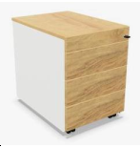
KN2 | KONTENER – WÓZEK WARSZTATOWY  Opis:  Wózek narzędziowy (szafka warsztatowa) wyposażony w 7 szuflad  - Wymiary całkowite (Szer. x Gł. x Wys.): 690 x 330 x 790 mm (wysokość mierzona razem z kołami)  - Wymiary blatu roboczego: 610 x 320 mm  - Szuflady górne (2 sztuki małogabarytowe): 510 x 290 x 30 mm (szerokość x głębokość x wysokość) – przeznaczone na płaskie klucze, bity lub wkrętaki  - Szuflady dolne (5 sztuk wielkogabarytowych): 510 x 290 x 75 mm – dedykowane na grubsze narzędzia, nasadki, młotki czy mniejsze elektronarzędzia  - Waga własna szafki (pustej): max 24 kg  - Maksymalne dopuszczalne obciążenie: Do 150 kg łącznego ciężaru narzędzi  Kolor: szary lub grafit | Rysunki warsztatowe według ZM-01  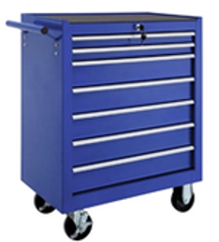
SW1 | SZAFA UBRANIOWA MODUŁOWA  Opis:  Szafka BHP ubraniowa na podstawie z ławeczką pracownicza 2-drzwiowa szara/grafitowy front  - Materiał: Blacha stalowa malowana proszkowo  - Kolor korpusu: Szary  - Kolor frontu: Grafitowy  - Szerokość (cm): 80  - Głębokość (cm): 80  - Wysokość (cm): 223 | 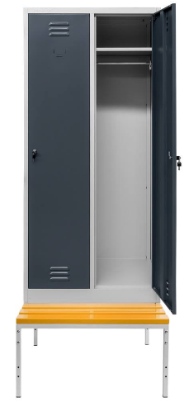
SW2 | ŁAWKA SZATNIOWA Z WIESZAKIEM  Opis:  - Garderoba wykonana ze stabilnych profili zamkniętych 25x25x2 . Całość malowana proszkowo na kolor czarny mat  - Półka na buty skośna  - Siedzisko wykonane z drewna dębowego gr 4cm, zabezpieczone olejem i lakierem  - Wysokość 180cm  - Szerokość 100cm  - Głębokość 28cm  - Półka na czapki, wieszaki w kol. stelaża | 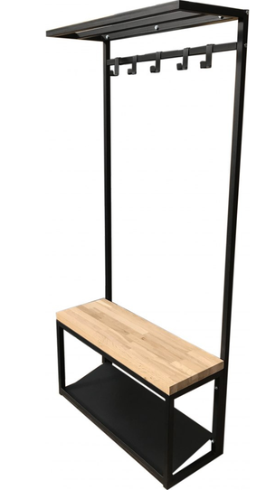
ANEKSY KUCHENNE
Ostateczna kolorystyka do ustalenia w ramach uzgodnienia z Zamawiającym z przedłożonej palety kolorów producenta zgodnie z zapisami SWZ.
.
KCH1-6 | ANEKS KUCHENNY  Fronty meblowe: Płyta MDF laminowana w kolorze grafitowym.  Konstrukcja korpusów: Płyta meblowa o grubości 18 mm (półki, cokół, boki), laminowana w kolorze frontów.  Wykończenie krawędzi: Obrzeża PCV w kolorze płyty.  System otwierania: Uchwyty listwowe na całej długości frontów, wykonane ze stali malowanej proszkowo na kolor czarny.  Blat roboczy: Płyta wiórowa o grubości 38 mm, pokryta 3 mm warstwą tworzywa mineralnego, dekor w kolorze jasnego dębu, szerokość blatu 600 mm.  Armatura i zlewozmywak: Zlewozmywak granitowy jednokomorowy z ociekaczem, wyposażony w baterię stojącą elestyczną.  Sprzęt AGD w zabudowie:  Lodówka  Zmywarka podblatowa.  Mikrofalówka  Płyta indukcyjna (w pom128 KCH6)  Oświetlenie: Listwa LED wpuszczana w szafki.  Wyposażenie dodatkowe:  - Czajnik elektryczny  Wykonanie i montaż aneksu kuchennego o konstrukcji opartej na płycie meblowej 18 mm z frontami z MDF laminowanego w kolorze grafitowym. Zastosowane obrzeża PCV oraz uchwyty stalowe w kolorze czarnym na całej długości frontów stanowią wykończenie estetyczne mebli. Blat o grubości 38 mm, wykończony tworzywem mineralnym w dekorze jasnego dębu, zapewnia wysoką trwałość użytkową.  Aneks należy wyposażyć w zintegrowany zlewozmywak granitowy z ociekaczem oraz baterię stojącą. Konstrukcja zakłada pełną zabudowę sprzętu AGD, w tym lodówki oraz zmywarki podblatowej. Przestrzeń robocza wymaga oświetlenia liniowego w formie wpuszczanej listwy LED. Dodatkowo wykonawca zobowiązany jest dostarczyć mikrofalówkę (min. 20 l) oraz czajnik elektryczny (min. 1,5 l, 2200 W) w kolorystyce czarnej, spełniające określone parametry techniczne. | Rysunki warsztatowe według zestawień ZM-4-6
 | AGD
CZ | Czajnik elektryczny: Bezprzewodowy z płaską grzałką płytową, stal nierdzewna, kolor czarny, pojemność min. 1,5 l, moc min. 2200 W, funkcje: automatyczne wyłączanie, wskaźnik poziomu wody.
L | Lodówka do zabudowy  do KCH1, KCH2,KCH3, KCH5 tj. (p. 020, 138, 110,127, 314)  Do zabudowy wg rysunków  Wysokość: min. 185 cm  Szerokość wg rysunku  Ilość półek: min. 5, szklane  Ilość szuflad min 1  Rodzaj półek: szklane  Wyposażenie: stelaż na butelki, min. 4 balkoniki na drzwiach  Pojemność netto: min. 310 litrów  Ilość drzwi: 1  Ilość agregatów: 1  Oświetlenie wnętrza: LED  System automatycznego odszraniania chłodziarki  Klasa energetyczna: min. E  Poziom hałasu do 37 dB | 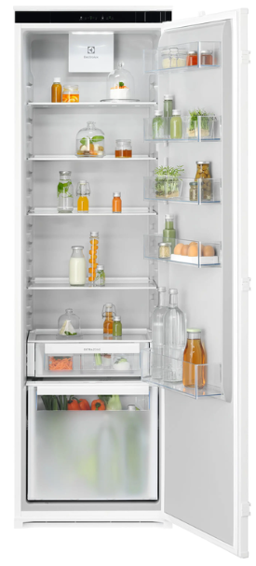
L2 | Lodówka 2-drzwiowa (pom 128)  Chłodziarko-zamrażarka pojemność łącznie ok. 177 L (130+44L) dopasowana do zabudowy meblowej KCH6 – aneks kuchenny dla robota  4 półki w chłodziarce  Poziom hałasu do 37 dB  Klasa efektywności energetycznej min.E | 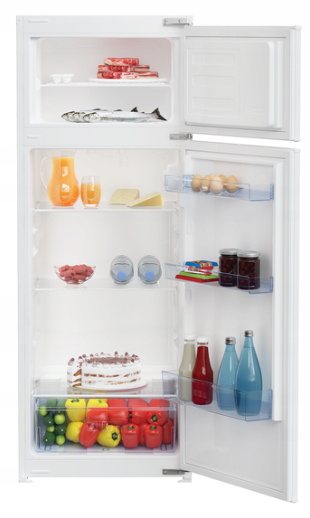
L1 | Lodówka wolnostojąca w kuchni KCH4 (pom. 215)  L – chłodziarka wolnostojąca  Wysokość: min. 185 cm  Szerokość 60cm  Ilość półek: min. 6, szklane  Rodzaj półek: szklane  Wyposażenie: stelaż na butelki, min. 4 balkoniki na drzwiach  Pojemność netto: min. 340 litrów  Ilość drzwi: 1  Ilość agregatów: 1  Oświetlenie wnętrza: LED  System automatycznego odszraniania chłodziarki  Klasa energetyczna: min. E  Uwaga: Bez zamrażalnika | 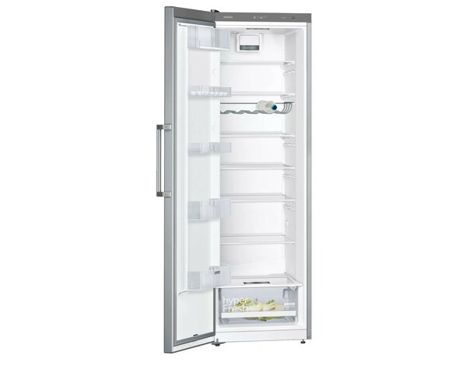
L3 | Lodówka podbltowa do zabudowy - pom. 002  Przeznaczona do szafki „60”  energooszczędna klasy co najmniej F, max 40 dB hałasu,,  poj. Chłodziarki/ zamrażarki min. 110/14 L, Wyposażenie: 3 półki szklane w chłodziarce, min. 2 półki na drzwiach | 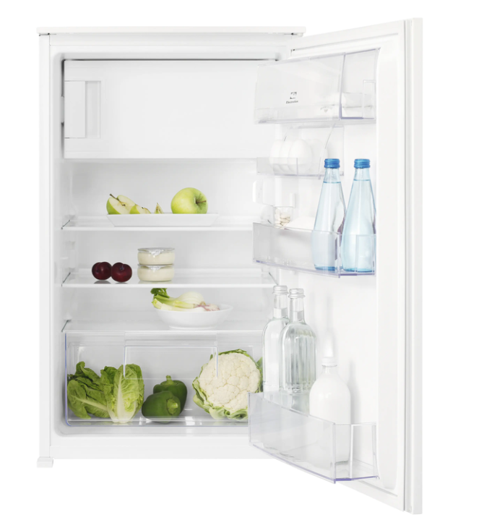
Z | Zmywarka do pełnej zabudowy  Do zabudowy pod blatem z sensorem załadunku, sterowanie elektroniczne, o szer „45 cm” , temp. najwyższa min. 60 st., wskaźnik braku soli, wskaźnik braku nabłyszczacza, klasa energetyczna min. E. Pojemność 10 kpl/ zużycie wody max 9litrów  Wyposażenie: sensor załadunku, sygnał akustyczny końca pracy, wąż odpływowy z zabezpieczeniem przed zalaniem, wykonanie dna ze stali nierdzewnej, koszyk lub szuflada/półka na sztućce.  InfoLight / Światło na podłogę: Czerwona lub niebieska kropka wyświetlana na posadzce pod drzwiami; gaśnie po zakończeniu zmywania.  max poziom hałasu 46dB, programy: automatyczny, eco, szybkiego zmywania  KCH1(p.020, p.138) x2 szt  KCH2 (p.110) x 1sz  KCH3 (p.314) x 1szt  KCH4 (p. 215) x 1szt  KCH5 (p. 127) x 1szt  KCH6 – dla robota (128) x1sz | 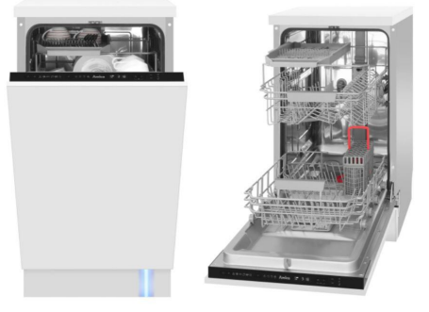
M | Mikrofalówka do zabudowy  Kolor czarny, pojemność min. 20 l, sterowanie mechaniczne/ elektroniczne, funkcje: gotowanie, rozmrażanie, podgrzewanie.  Moc mikrofali min 800 W  Mikrofalówka do zabudowy zgodnie z rys. kuchni  KCH1(p.020, p.138) x2 szt  KCH2 (p.110) x 1sz  KCH3 (p.314) x 1szt  KCH4 (p. 215) x 1szt  KCH5 (p. 127) x 1szt  KCH6 – dla robota (128) x1sz | Mikrofalówka do zabudowy zgodnie z rys. kuchni
M1 | Mikrofalówka (Pom. 002 portiernia)  Wolnostojąca. Kolor czarny, pojemność min. 20 l, sterowanie mechaniczne/ elektroniczne, funkcje: gotowanie, rozmrażanie, podgrzewanie. Moc mikrofali min 800 W
PI | Płyta indukcyjna  Wymiary(szer. x gł.): 29 x 52 cm  Moc przyłączeniowa:3,65 kW  Pola grzewcze: 2 pola indukcyjne  Wykonanie płyty grzewczej: ceramiczne- szlif, bez ramki  Sterowanie płyty grzewczej: elektroniczne – dotykowe (sensoryczne) na płycie grzewczej | 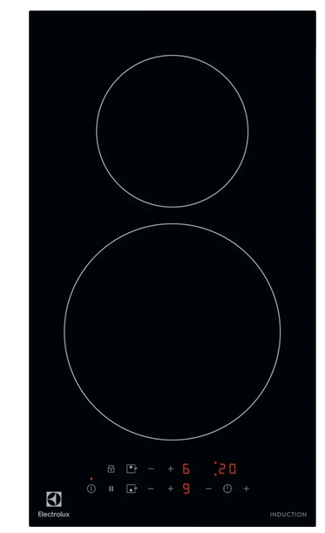
POZOSTAŁE
WR2 | WIESZAK SZATNIOWY NA KÓŁKACH  Opis:  - wysokość: 184 cm (z kółkam),  - szerokość całkowita: 112 cm  - długość belki z haczykami: 100 cm  - ilość haczyków: 40  - udźwig: 300 kg  - materiał: profil płaskoowalny 60 × 30 × 1.5 mm, malowany proszkowo kol. antracyt / czarny  - rodzaje podstawy: kółka obrotowe z hamulcem  - dodatkowo: numerki na haczyki, osłonki dekoracyjne, naklejki z numeracją  Numerek wykonany z laminatu grawerskiego o wymiarze 30 x 60 x 1.6 mm (na wieszak Efekt Y2). Numery od 1 do 320 (tj. 320 szt zawieszek na haczyki) oraz napis „AGH S1”  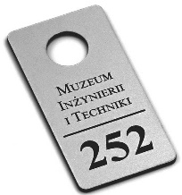 | 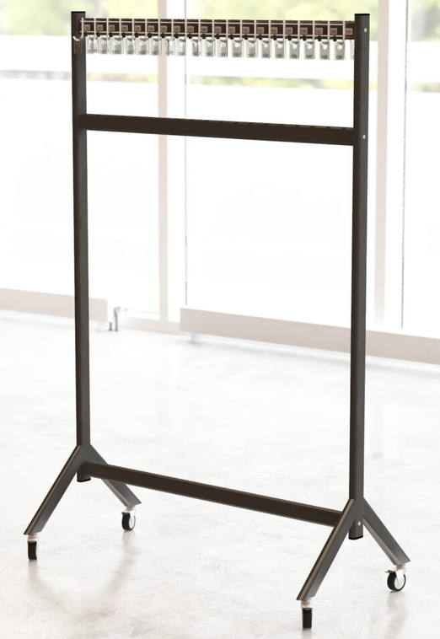
WN1 | WNĘKA OKIENNA Z PŁYTY MEBLOWEJ  Opis:  - MDF fornirowany 4cm w formie siedziska  - Kol. jasny dąb  - Montaż stały, niewidoczny, do ościeża  - Wzmocnione siedzisko na ramie z profii ~RP60x30x4mm  malowanej proszkowo w kol. ślusarki.  - Zaślepki elementów mocujących w ramie – dedykowane.  - Udźwig min. 180kg  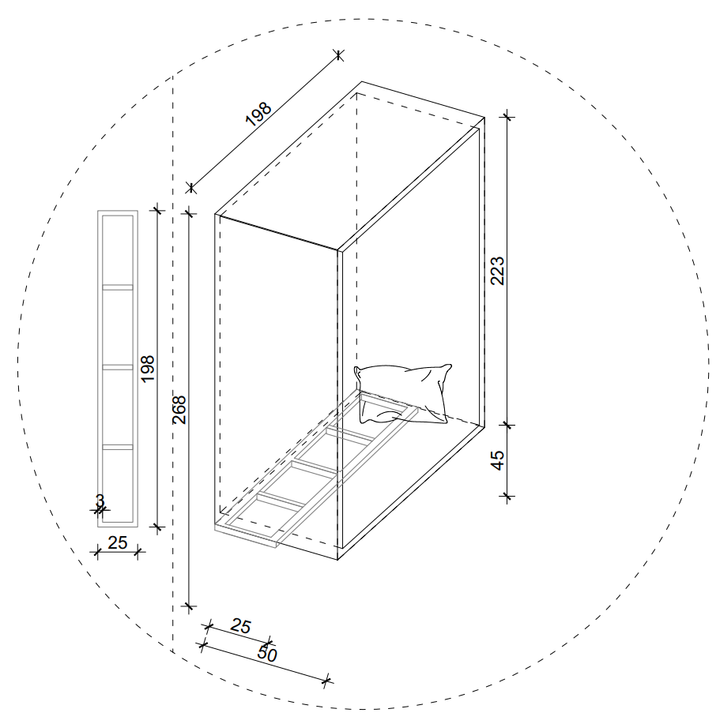
ZMP | ZABUDOWA MEBLOWA PORTIERNI  Wszystkie wymiary, podziały frontów, układ funkcjonalny oraz rozwiązania konstrukcyjne należy wykonać zgodnie z dokumentacją rysunkową. (zał. ZMP)  Fronty meblowe: Płyta MDF laminowana w kolorze grafitowym.  Konstrukcja korpusów: Płyta meblowa o grubości 18 mm (półki, cokół, boki), laminowana w kolorze frontów.  Wykończenie krawędzi: Obrzeża PCV w kolorze płyty.  System otwierania: Uchwyty listwowe na całej długości frontów, wykonane ze stali malowanej proszkowo na kolor czarny.  Blat roboczy: Płyta wiórowa o grubości 38 mm, pokryta 3 mm warstwą tworzywa mineralnego, dekor w kolorze jasnego dębu, szerokość blatu 600 mm.
BL2 | BLAT JADALNI  Blat jadalny 50x337cm  Wysokość montażu 90cm  Opis:  - MDF laminowany 38mm  - Kol. jasny dąb  - Montaż stały, niewidoczny  - Udźwig min. 100kg/mb  - Wsporniki ok. 450x150mm z profli zamkniętych 60x30x1,5mm w rozstawie 75-100cm kol. czarny RAL 9005 | 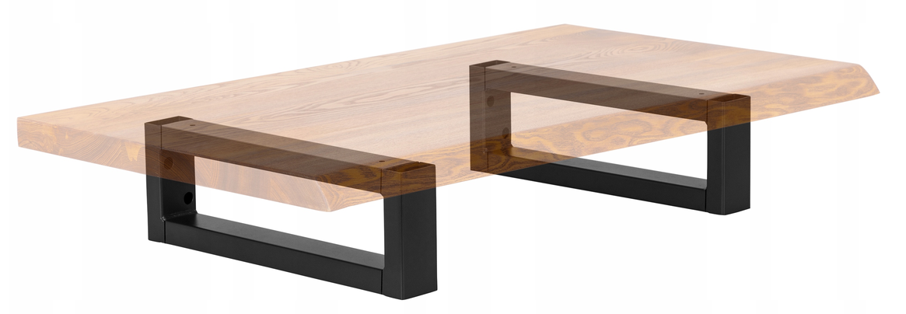
BL3 | BLAT JADALNI  Blat jadalny 50x400cm  Wysokość montażu 90cm  Opis:  - MDF laminowany 38mm  - Kol. jasny dąb  - Montaż stały, niewidoczny  - Udźwig min. 100kg/mb  - Wsporniki ok. 450x150mm z profli zamkniętych 60x30x1,5mm w rozstawie 75-100cm kol. czarny RAL 9005
BL4 | BLAT JADALNI  Blat jadalny 60x250cm z szafką pod zlew  Wysokość montażu 90cm  Opis:  - MDF laminowany 38mm  - Kol. jasny dąb  - Montaż stały, niewidoczny  - Udźwig min. 100kg/mb  - Wsporniki ok. 450x150mm z profli zamkniętych 60x30x1,5mm w rozstawie 75-100cm kol. czarny RAL 9005  - Zabudowa meblowa – wymagania analogicznie jak dla aneksów kuchennych  

